آکادمی‌منیجر پرو
Academy Manager Pro
مدیریت کامل آموزشگاه — از ثبت‌نام تا حسابداری، در یک نرم‌افزار
۱۹۰+ قابلیت کاربردی
حسابداری دوبل استاندارد
تقویم شمسی و اعداد فارسی
پیامک + ربات تلگرام و بله

نسخه ۱.۰.۰ | طراحی‌شده برای آموزشگاه‌های ایرانی | ۱۴۰۵

آشنایی با نرم‌افزار
آکادمی‌منیجر پرو یک نرم‌افزار یکپارچه برای مدیریت کامل آموزشگاه است؛ از ثبت اولین هنرجو تا حسابداری دوبل، از حضور و غیاب تا صدور گواهینامه. تمام بخش‌های روزمره یک آموزشگاه — آموزشی، مالی، اداری و ارتباطی — در یک برنامه و با یک زبانی که خودتان حرف می‌زنید (فارسی، راست‌به‌چپ، با تقویم شمسی و اعداد فارسی) جمع شده است.
ساختار نرم‌افزار در چهار گروه اصلی مرتب است:
گروه | بخش‌ها
آموزش | داشبورد، هنرجویان، ثبت‌نام، دوره‌ها، کلاس‌ها، حضور و غیاب، آزمون‌ها و نمرات، مدرسین
مالی | داشبورد مالی، پرداخت‌ها، اقساط، صندوق، بانک، چک‌ها، هزینه‌ها، حسابداری، حقوق و مالیات
ابزارها | گزارش‌ها، داشبورد هوشمند، پیام‌رسانی، پنل ربات، گواهینامه‌ها
مدیریت | پنل مدیریت، کاربران و دسترسی، تنظیمات، شعب، پشتیبان‌گیری، لاگ فعالیت‌ها

« همه‌ی تصاویر این داکیومنت، اسکرین‌شات‌های واقعی از نرم‌افزار در حال اجرا هستند؛ دقیقاً همان چیزی که روی سیستم شما اجرا می‌شود.
۱ داشبورد
با ورود به سیستم، وضعیت زنده‌ی آموزشگاه روی داشبورد نمایش داده می‌شود: تعداد هنرجویان فعال، کلاس‌های فعال، مجموع درآمد به تومان، تاریخ شمسی و ساعت زنده، و تازه‌ترین فعالیت‌های سیستم (ورود کاربران با IP و زمان). چهار کار پرکاربرد روزانه — ثبت هنرجوی جدید، ثبت‌نام، دریافت وجه و تحلیل هوشمند — به‌صورت دکمه‌های دسترسی سریع در بالای صفحه قرار دارند.
• نمایش زنده‌ی KPI: هنرجویان فعال، کلاس‌های فعال، مجموع درآمد و فارغ‌التحصیلان
• کلاس‌های امروز و جلسه‌ی در پیش‌رو
• تقویم شمسی و ساعت زنده در نوار بالا
• دسترسی سریع: ثبت هنرجوی جدید، ثبت‌نام، دریافت وجه، تحلیل هوشمند
• آخرین فعالیت‌ها: هر ورود کاربر با IP و زمان ثبت می‌شود
• حالت تاریک با یک کلیک

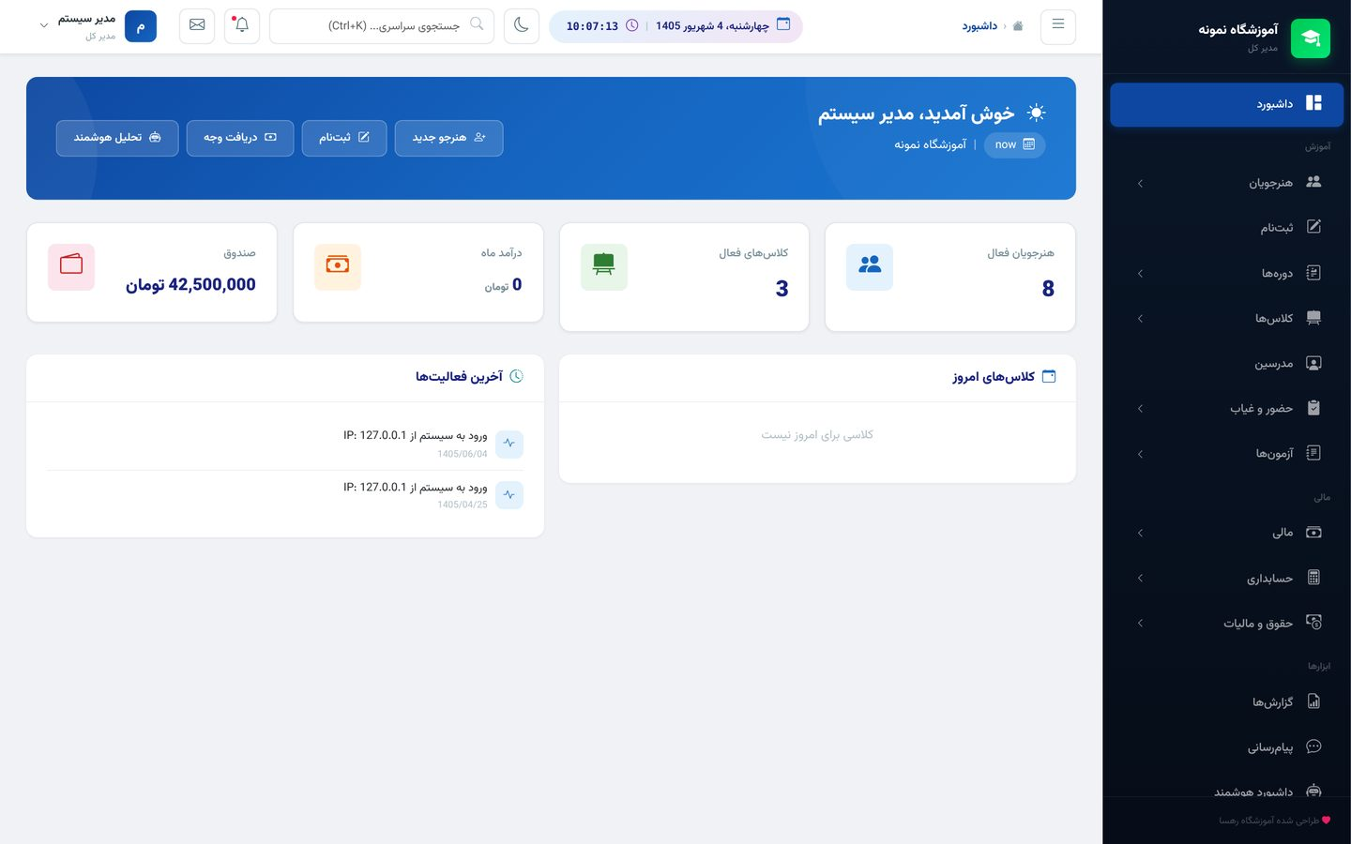
داشبورد اصلی — وضعیت زنده‌ی آموزشگاه در یک نگاه
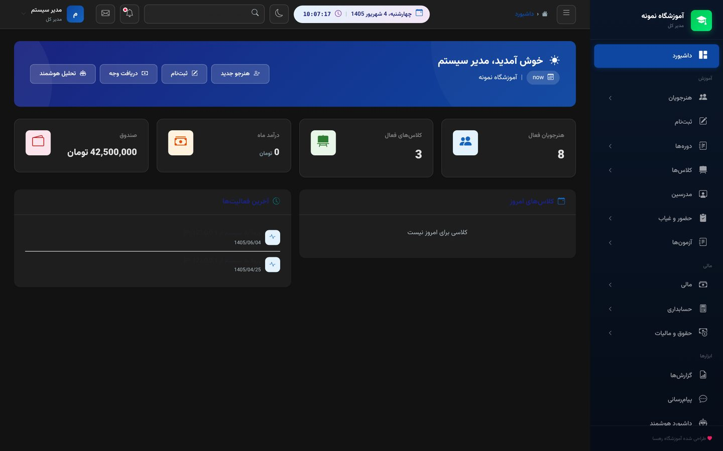
همان داشبورد، در حالت تاریک (مناسب کار در ساعات پایانی شب)
۲ هنرجویان
لیست هنرجویان با کدگذاری خودکار (هر هنرجو کد منحصربه‌فرد ST-1405-XXXXX می‌گیرد) نمایش داده می‌شود؛ جستجو بر اساس نام، موبایل یا کد ملی و فیلتر بر اساس وضعیت و دسته‌بندی در همان صفحه انجام می‌شود. پرونده‌ی هر هنرجو یک صفحه‌ی کامل است که تمام اطلاعات لازم درباره‌ی او را در دسترس قرار می‌دهد.
• کد خودکار هنرجو (ST-1405-XXXXX)
• جستجوی آنی بر اساس نام، موبایل یا کد ملی + فیلتر وضعیت و دسته‌بندی
• اطلاعات شخصی کامل، چند شماره تماس و اطلاعات اضطراری
• اطلاعات والدین برای هنرجویان نوجوان
• سابقه‌ی ثبت‌نام‌ها: چه دوره‌هایی گرفته، شهریه چند بوده، چقدر پرداخته، چقدر مانده
• مدیریت وضعیت (فعال/فارغ‌التحصیل/مرخص/توقف‌شده) و دسته‌بندی (نوجوان/بزرگسال/VIP/سازمانی)
• ثبت معرف هنرجو (از چه کانالی آمده)
• بایگانی مدارک دیجیتال و عکس پرسنلی

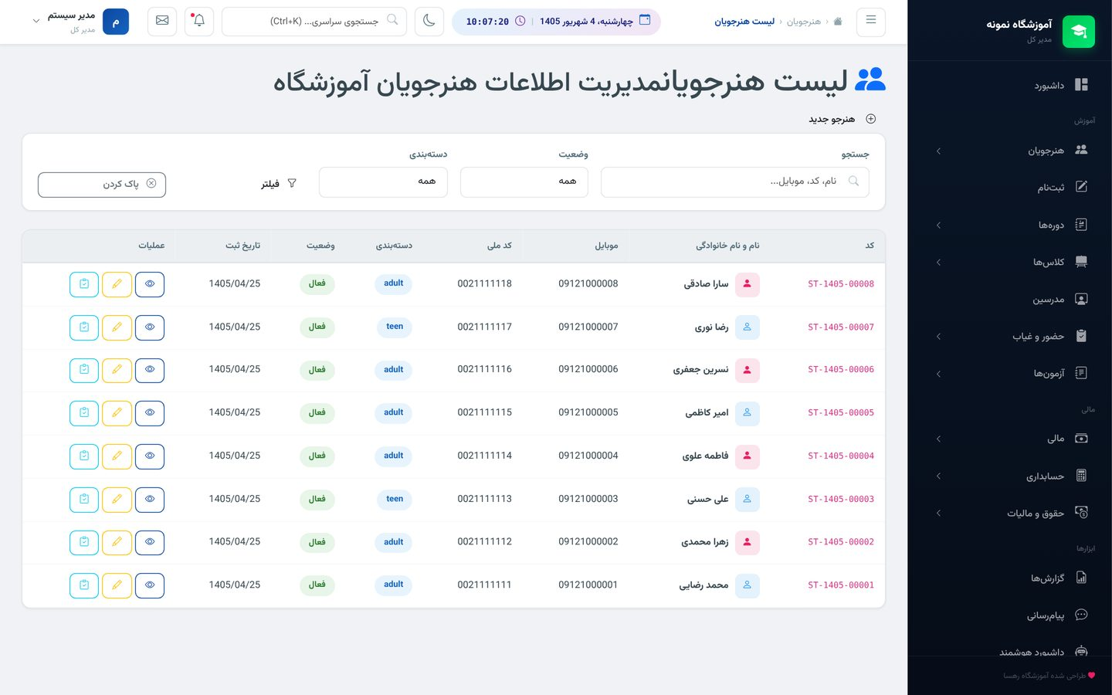
لیست هنرجویان — جستجو، فیلتر و کدگذاری خودکار
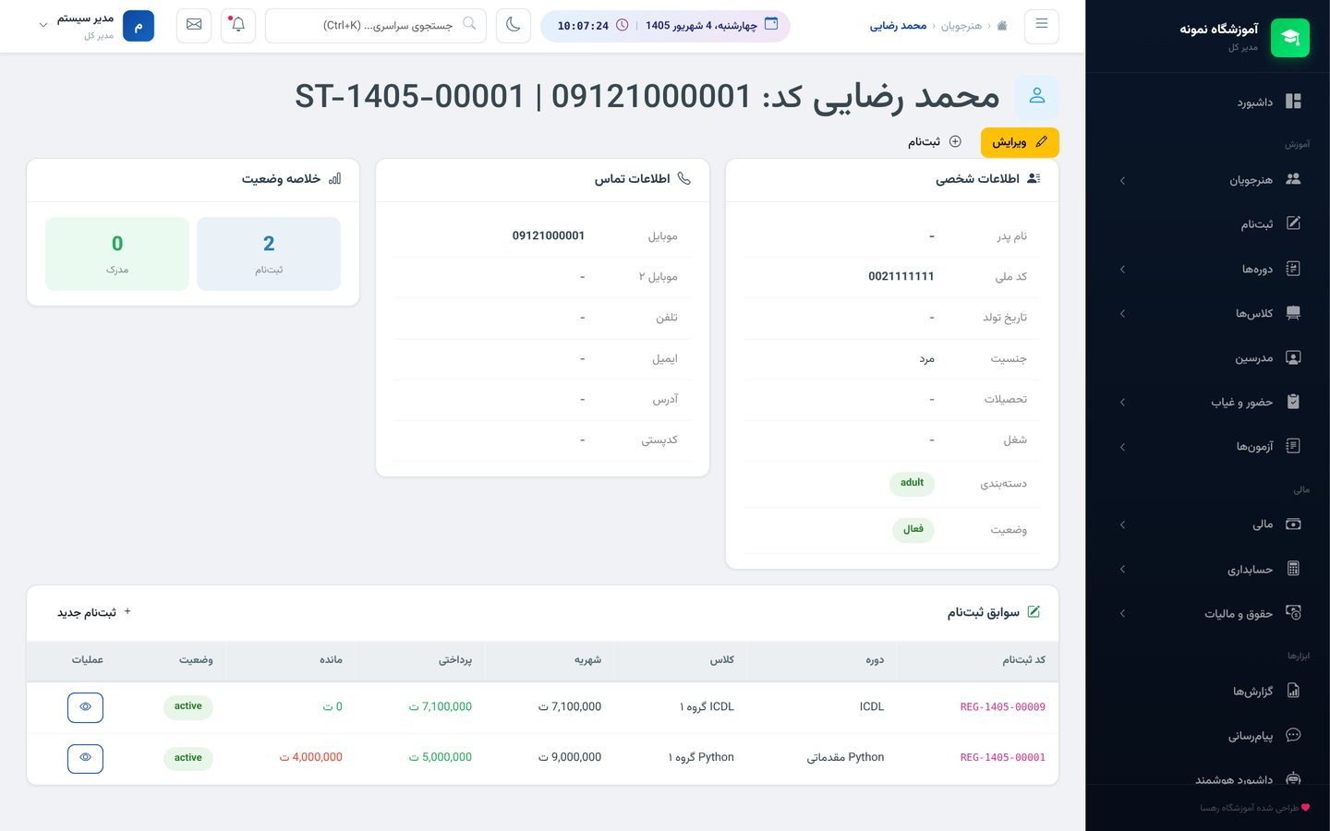
پرونده‌ی دیجیتال هنرجو — با سابقه‌ی ثبت‌نام‌ها و وضعیت مالی
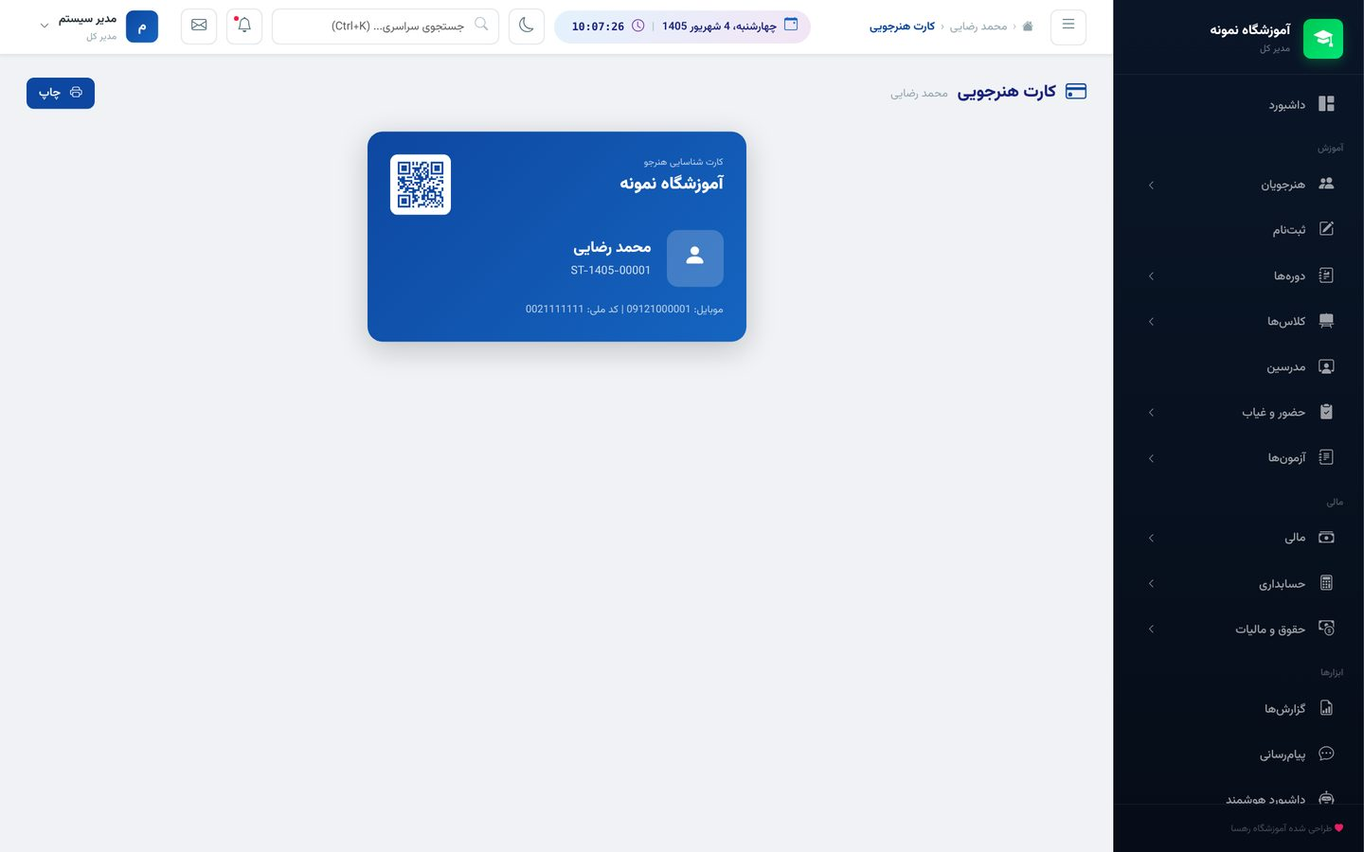
کارت شناسایی هنرجو با QR Code — آماده‌ی چاپ
۳ ثبت‌نام
هر ثبت‌نام کد خودکار (REG-1405-XXXXX) دارد و در یک جدول شفاف نمایش داده می‌شود: دوره و کلاس مشخص، شهریه‌ی کل و مبلغ پرداختی کنار هم، و مانده‌ی بدهی به رنگ قرمز تا هیچ‌وقت گم نشود. کنترل ظرفیت کلاس‌ها هم خودکار است؛ وقتی جایی در کلاس نباشد، ثبت‌نام جدید بلاک شده و هنرجو به لیست انتظار می‌رود.
• کد خودکار ثبت‌نام + شماره‌ی رسید پرداخت
• شهریه‌ی کل، مبلغ پرداختی و مانده (به رنگ قرمز) کنار هم
• کنترل خودکار ظرفیت کلاس: جایی که پر باشد، ثبت‌نام جدید بلاک می‌شود
• لیست انتظار برای کلاس‌های پر
• ثبت‌نام سریع برای موارد تکراری

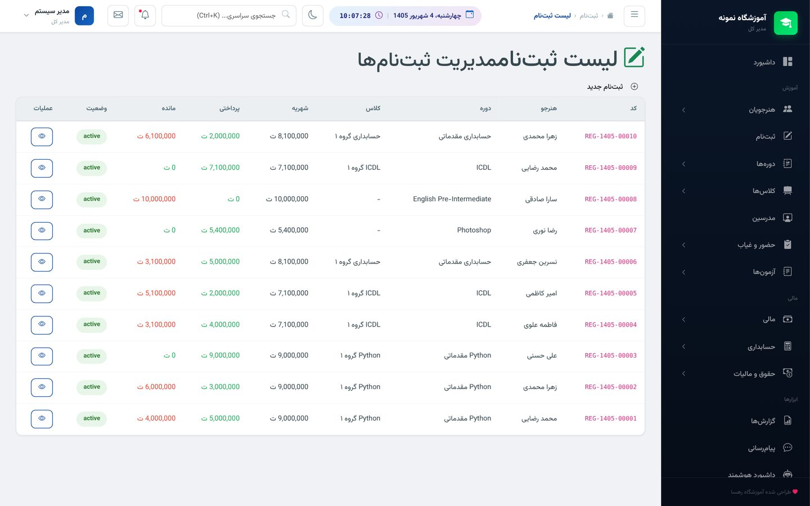
ثبت‌نام‌ها — شهریه، پرداختی و مانده‌ی هر هنرجو، رنگی و شفاف
۴ دوره‌ها
جدول دوره‌ها، تمام دوره‌های فعال آموزشگاه را با کد خودکار، رشته، تعداد جلسات، مدت (ساعت)، شهریه و وضعیت نشان می‌دهد. افزودن دوره جدید با یک فرم انجام می‌شود و هر دوره به رشته‌ای که تعلق دارد متصل است.
• کد خودکار دوره (CRS-XXXX)
• شهریه، هزینه ثبت‌نام و هزینه‌ی جزوه به‌صورت جداگانه
• تعداد جلسات و مدت دوره (ساعت)
• اتصال به رشته‌های آموزشی و سرفصل‌ها
• استاندارد فنی‌حرفه‌ای برای دوره‌های دارای استاندارد
• مدیریت رشته‌ها در یک بخش جداگانه

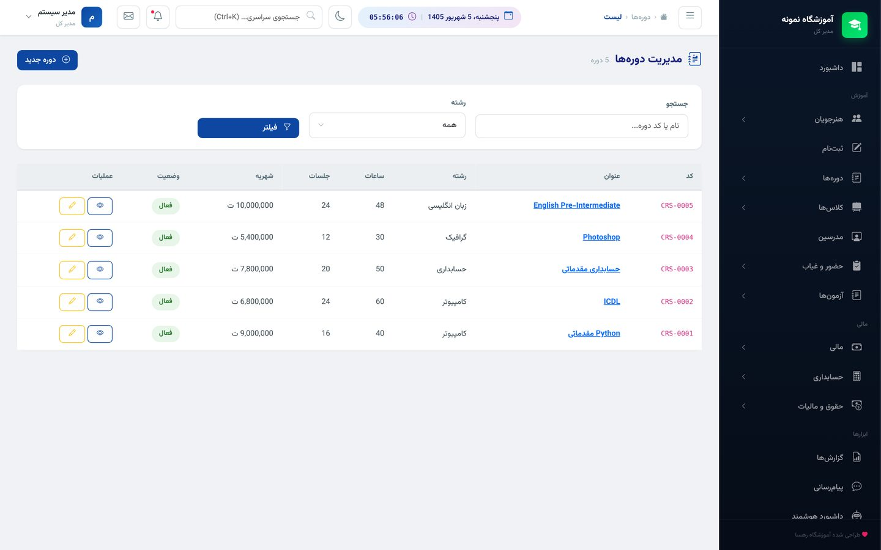
مدیریت دوره‌ها — شهریه، جلسات و وضعیت هر دوره در یک جدول
۵ کلاس‌ها
هر کلاس با کد خودکار (مثلاً PY-1405-01، ICDL-1405-01، ACC-1405-01) شناسایی می‌شود: دوره، مدرس، روزهای هفته، ساعت و ظرفیت — همه در یک نگاه. داخل هر کلاس، لیست هنرجویان، جلسات با موضوع و وضعیت، و تقویم هفتگی مدیریت می‌شود.
• کد خودکار کلاس (پیشوند دوره + سال آموزشی)
• مدرس اصلی و مدرس کمکی برای هر کلاس
• لیست جلسات با موضوع، تکلیف و وضعیت (برگزارشده/برنامه‌ریزی‌شده)
• تقویم هفتگی کلاس‌ها
• انتقال هنرجو بین کلاس‌ها
• بستن کلاس و آرشیو دوره در پایان ترم

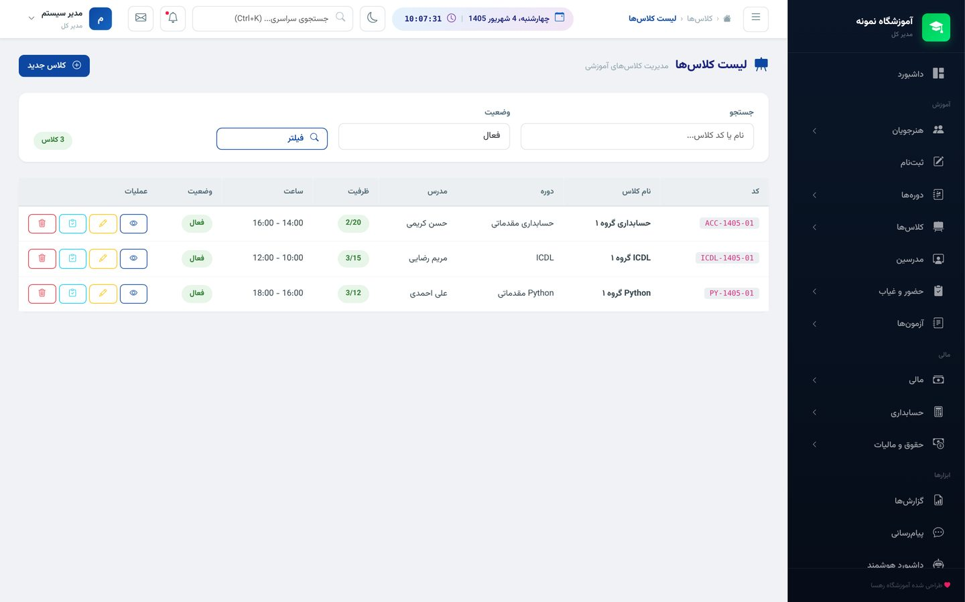
لیست کلاس‌ها — ظرفیت، برنامه زمانی و وضعیت
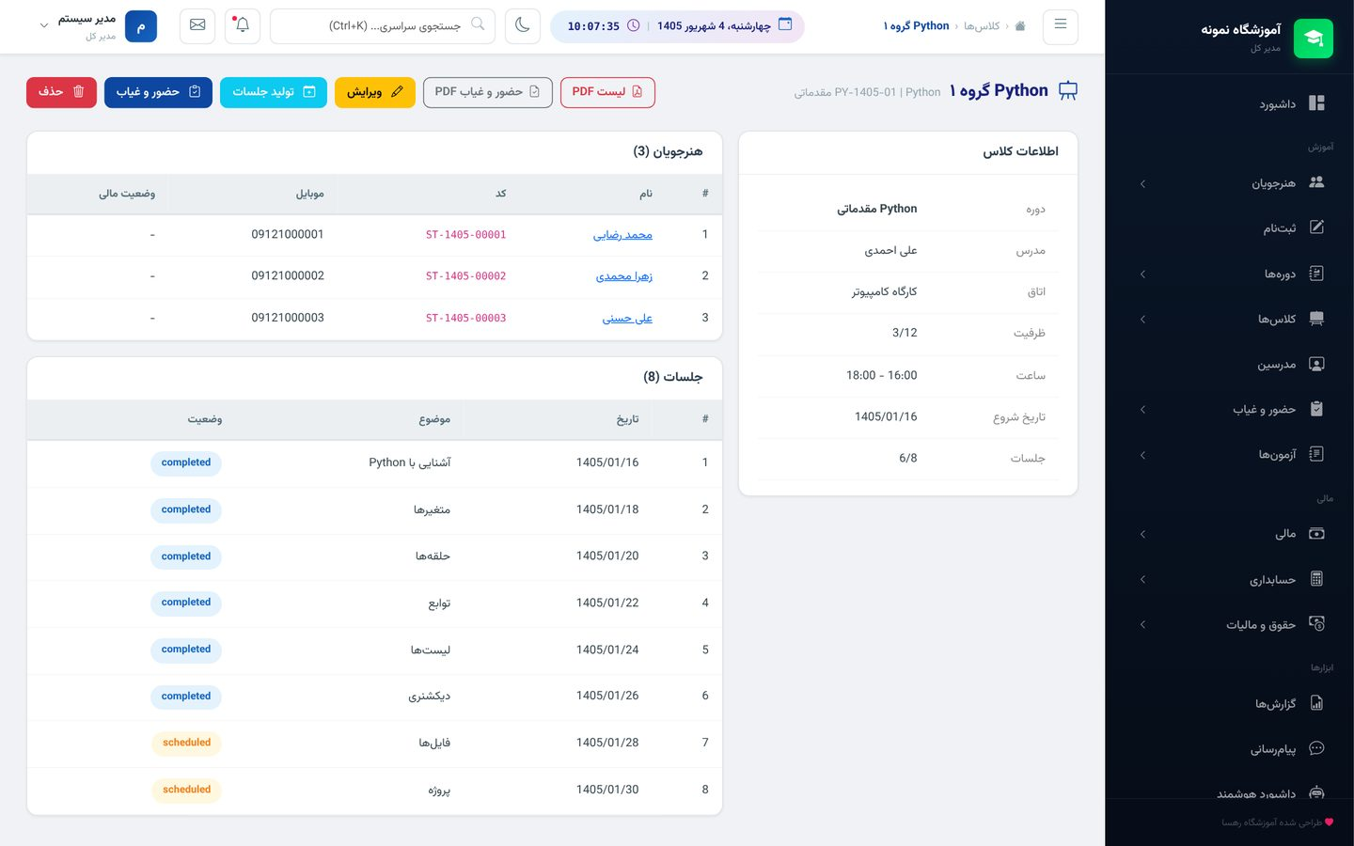
جزئیات کلاس — هنرجویان و جلسات با موضوع و وضعیت
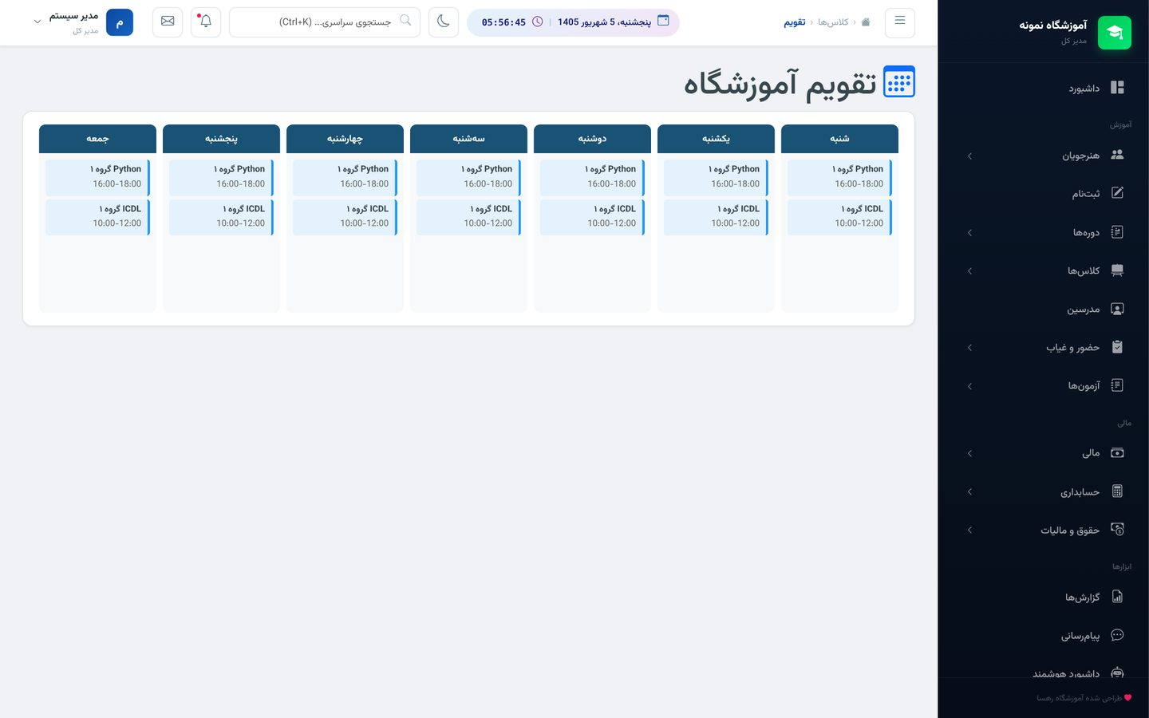
تقویم کلاس‌ها — برنامه‌ی هفتگی در یک صفحه
۶ حضور و غیاب
صفحه‌ی حضور و غیاب، کلاس‌های روز را با مدرس و تعداد هنرجویان نشان می‌دهد؛ یک کلیک روی «حضور»، کل جلسه ثبت می‌شود. ساعت ورود و خروج هم ثبت می‌شود و گزارش‌ها به‌صورت درصد و نمودار ارائه می‌شوند.
• ثبت روزانه با یک کلیک (حاضر/دیررس/غایب)
• ثبت سریع جلسه برای کل کلاس
• ثبت ساعت ورود و خروج + دقیقه‌ی تأخیر
• گزارش کلاس‌ها با نوار پیشرفت درصد حضور
• آمار غیبت با نمودار توزیع (حاضر/دیررس/غایب)
• حضور و غیاب مدرس + محاسبه‌ی ساعات تدریس
• ثبت توضیحات جلسه

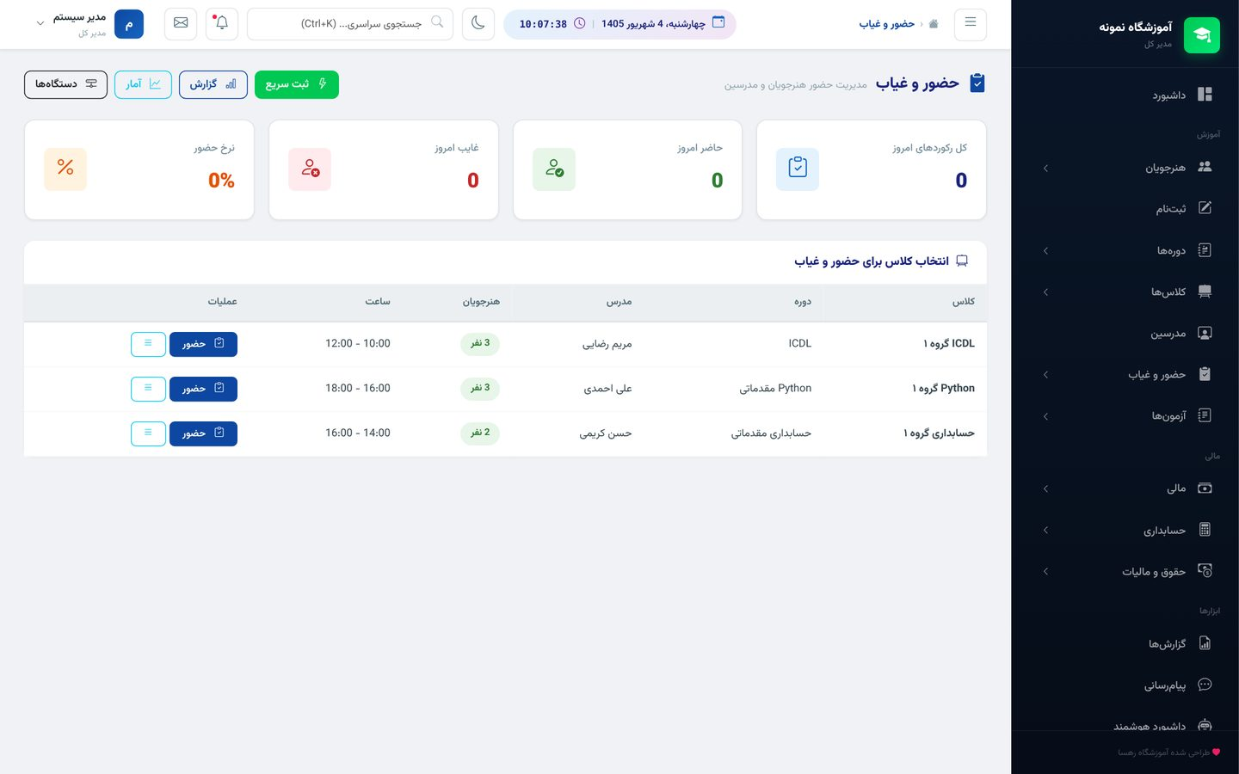
ثبت سریع حضور و غیاب برای کلاس‌های روز
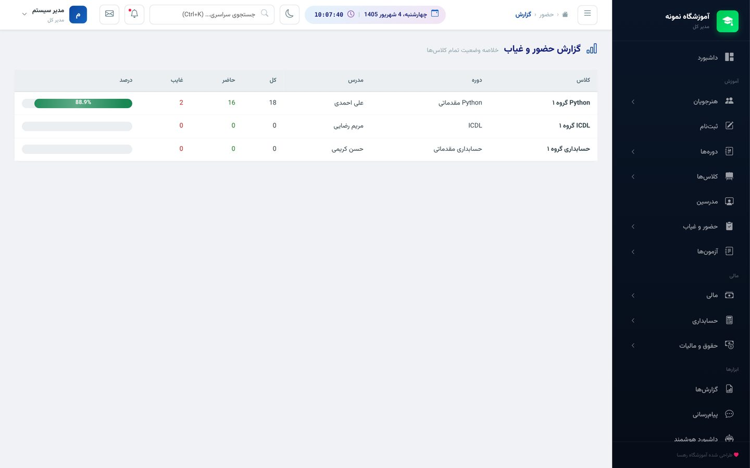
گزارش درصد حضور کلاس‌ها
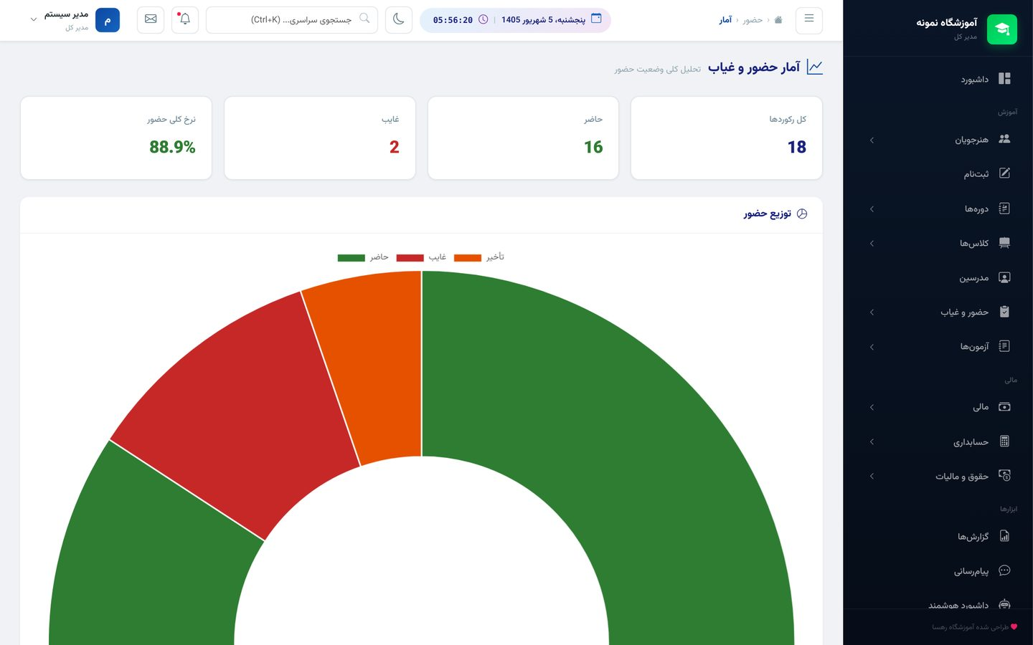
آمار غیبت — درصد حضور و توزیع وضعیت‌ها در یک نگاه
۷ آزمون‌ها و نمرات
برای هر دوره می‌توانید آزمون تعریف کنید — کتبی، عملی، شفاهی یا آنلاین — با مدت مشخص، نمره‌ی کل و نمره‌ی قبولی. بانک سوال مرکزی با دسته‌بندی به تفکیک نوع و درجه‌ی سختی، ساختن آزمون را ساده می‌کند و نمره‌ی نهایی به‌صورت ترکیبی محاسبه می‌شود.
• چهار نوع آزمون: کتبی، عملی، شفاهی، آنلاین
• بانک سوال مرکزی: به تفکیک نوع (چندگزینه‌ای/درست-نادرست/تکمیلی)، درجه‌ی سختی و نمره
• تصحیح خودکار + ثبت نمره‌ی دستی
• محاسبه‌ی نمره‌ی ترکیبی (تئوری + عملی) و تعیین خودکار وضعیت قبولی
• ثبت اعتراض به نمره با فرآیند کامل بررسی
• تاریخچه‌ی کامل آزمون‌های هر هنرجو

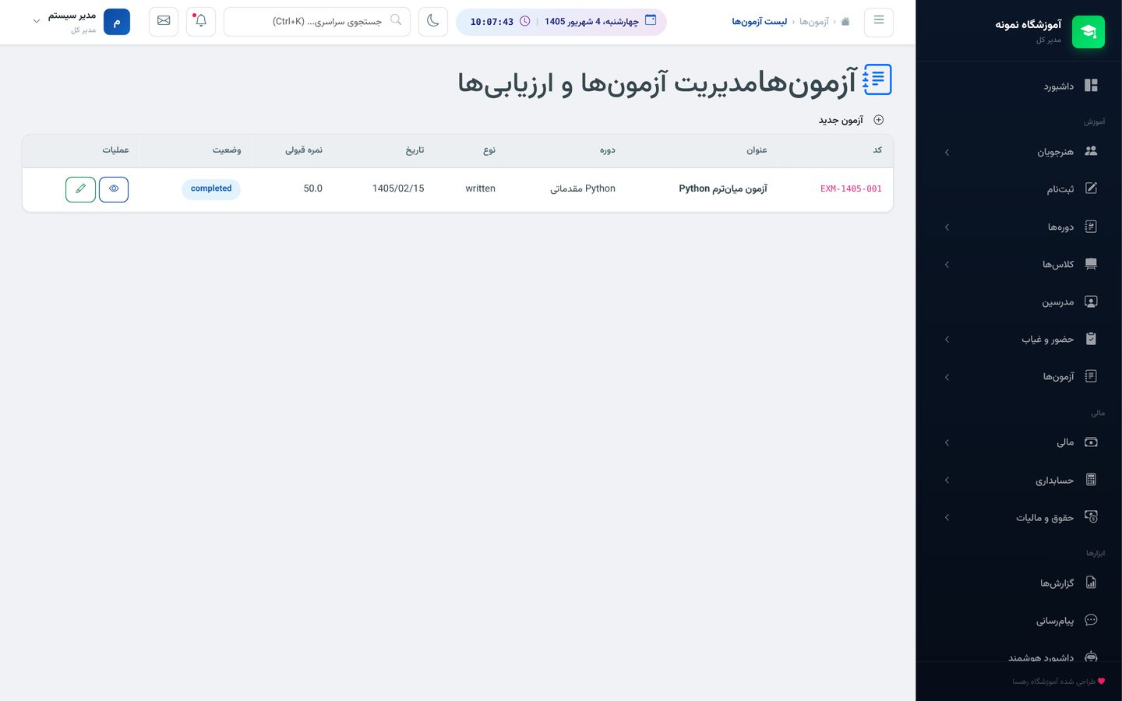
لیست آزمون‌ها به تفکیک دوره
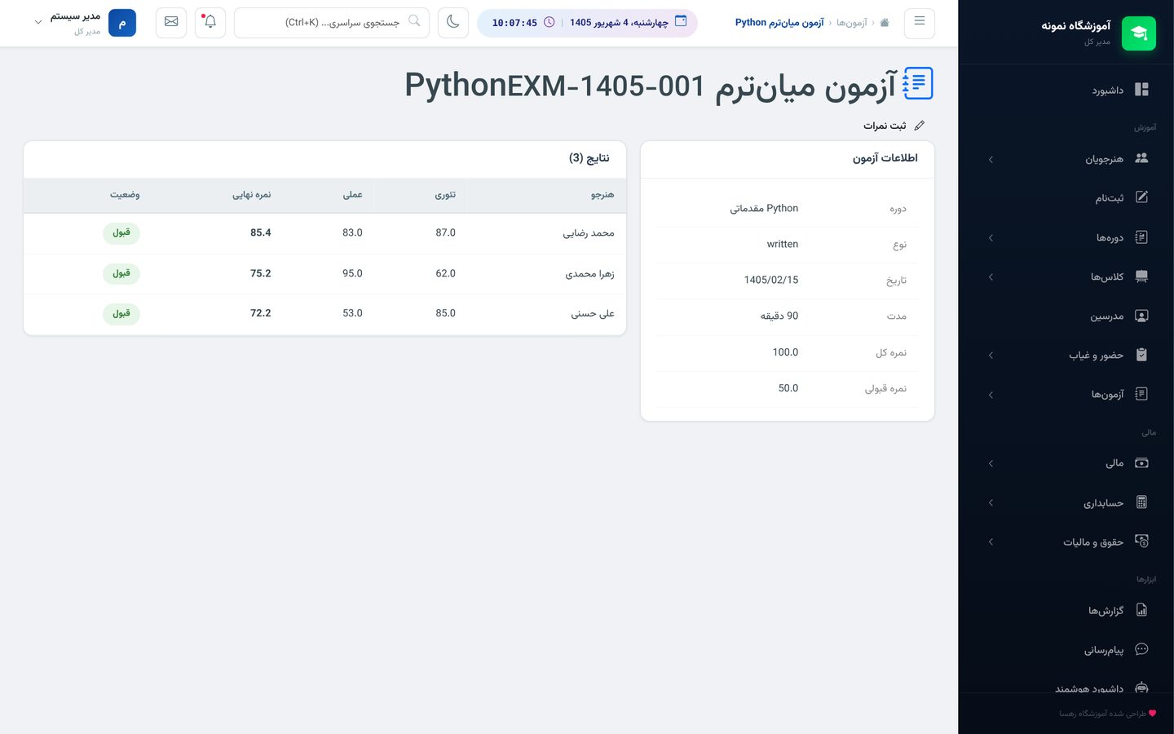
جزئیات آزمون — نتایج، نمره‌ی تئوری، عملی و ترکیبی
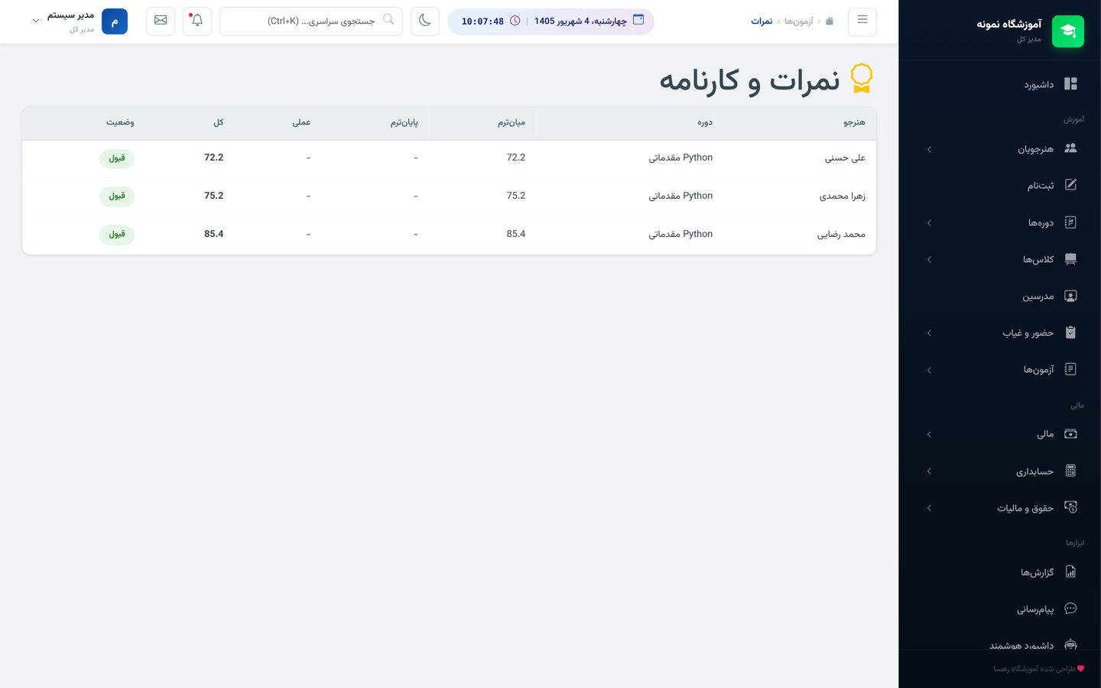
صفحه‌ی نمرات — ثبت، ویرایش و اعتراض
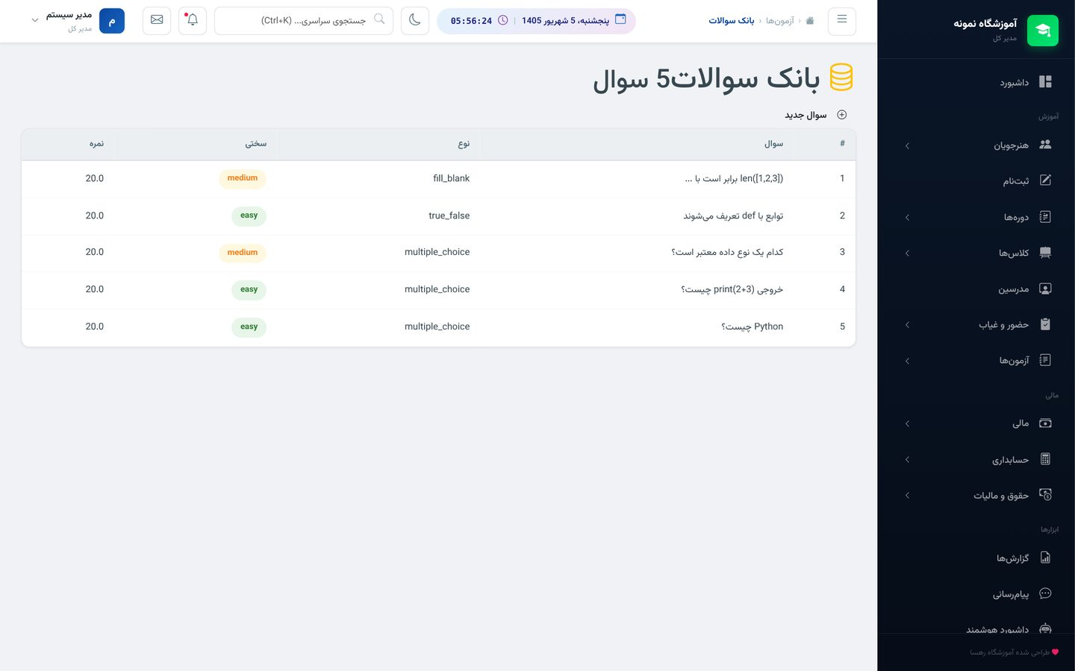
بانک سوال — دسته‌بندی به تفکیک نوع و سختی
۸ مدرسین
برای هر مدرس، پرونده‌ای کامل: تخصص‌ها، تحصیلات، سطح تدریس، نوع قرارداد (ساعتی، ثابت، درصدی، جلسه‌ای) و برنامه‌ی کاری. کلاس‌های فعال هر مدرس همین‌جا قابل مشاهده است و حقوق بر اساس ساعات تدریس به‌صورت خودکار محاسبه می‌شود.
• کد پرسنلی خودکار
• تخصص‌ها، تحصیلات و سطح تدریس
• قرارداد: ساعتی/ثابت/درصدی/جلسه‌ای
• برنامه‌ی کاری و تقویم هر مدرس
• ارزیابی مدرس توسط هنرجویان + گزارش عملکرد
• کلاس‌های فعال و ساعات تدریس هر مدرس

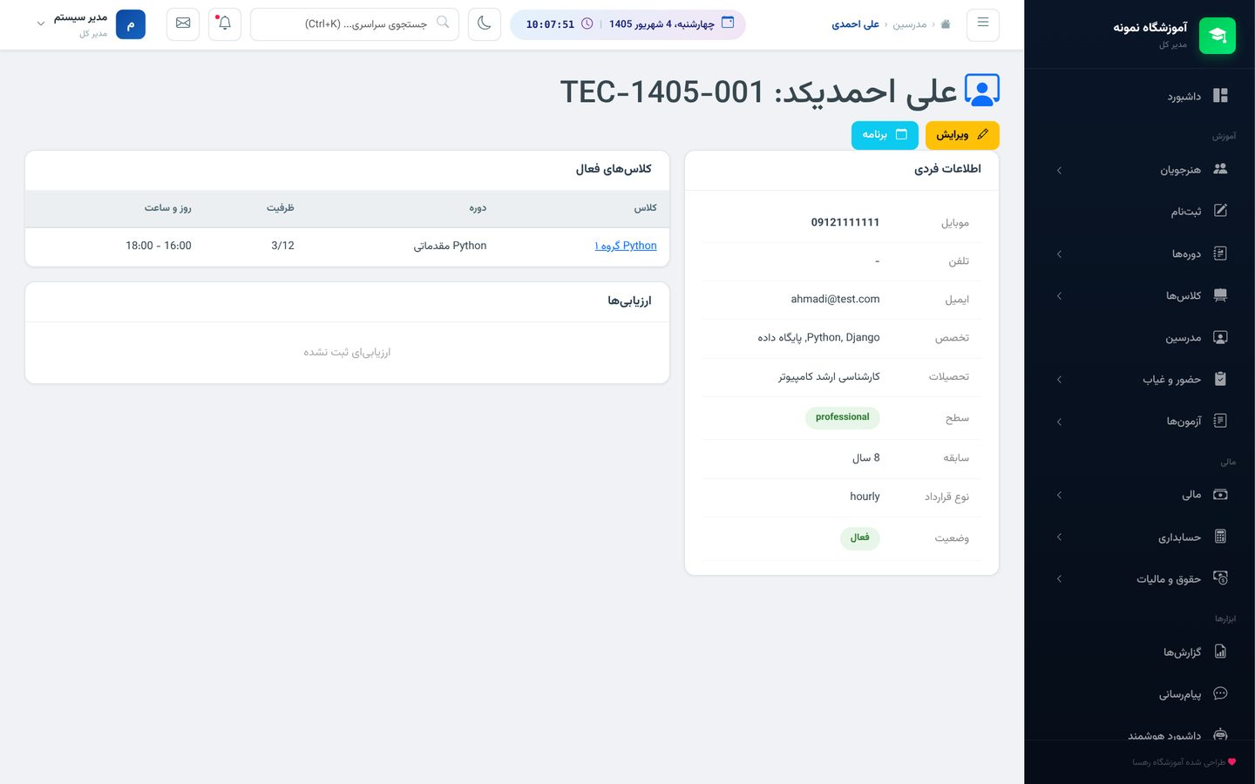
پرونده‌ی حرفه‌ای مدرس — تخصص، قرارداد و کلاس‌های فعال
۹ داشبورد مالی
داشبورد مالی، وضعیت جریان نقد را یک‌جا نشان می‌دهد: درآمد ماه، هزینه‌ی ماه، سود، موجودی صندوق — و دو لیستی که مدیر هر روز به آن‌ها نیاز دارد: بدهکاران (با مانده‌ی دقیق هر نفر) و اقساط معوقه با جمع کل.
• درآمد، هزینه و سود ماه در یک نگاه
• موجودی صندوق (زنده)
• لیست بدهکاران با مانده‌ی دقیق هر نفر
• اقساط معوقه + جمع کل معوقه
• درصد معوقه (نسبت اقساط عقب‌افتاده به کل)

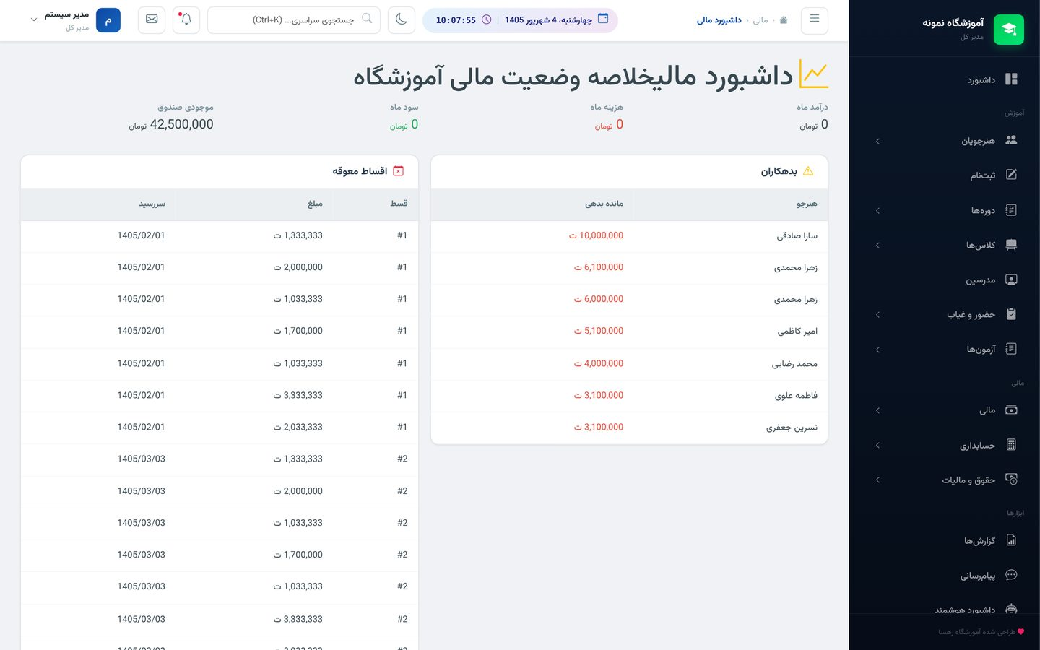
داشبورد مالی — بدهکاران و اقساط معوقه، یک‌جا
۱۰ پرداخت‌ها
تمام پرداخت‌ها با شماره‌ی رسید خودکار (PAY-1405-XXXXX) ثبت می‌شوند — نقدی، کارت‌به‌کارت یا ترکیبی — و در لحظه‌ی ثبت، مانده‌ی بدهی هنرجو به‌روز می‌شود. شماره‌ی کارت، بانک و کد پیگیری هم برای هر پرداخت ثبت می‌شود تا قابل ردیابی باشد.
• شماره‌ی رسید خودکار (PAY-1405-XXXXX)
• سه نوع پرداخت: نقدی، کارت بانکی، ترکیبی (نقد + کارت)
• ثبت شماره کارت، بانک و کد پیگیری تراکنش
• به‌روزرسانی آنی مانده‌ی هنرجو و قسط

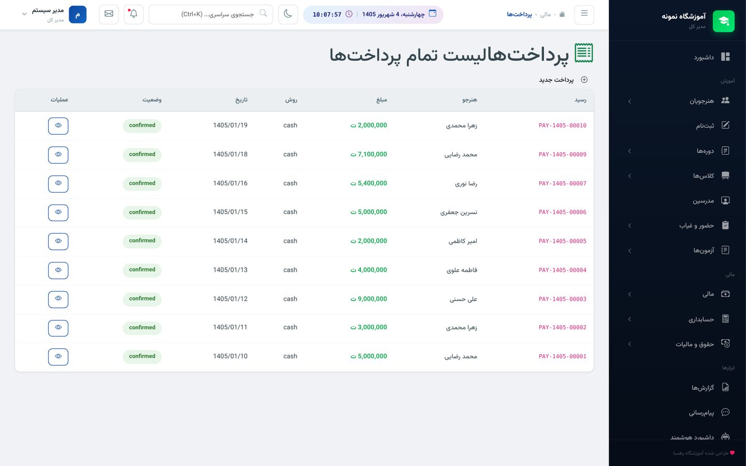
لیست پرداخت‌ها با رسید خودکار
۱۱ اقساط
وقتی شهریه به‌صورت کامل نقدی پرداخت نمی‌شود، نرم‌افزار برنامه‌ی اقساطی می‌سازد و هر قسط را با سررسید مشخص تعیین می‌کند. قسطی که دیر شود، جریمه‌ی دیرکرد آن خودکار محاسبه می‌شود و جمع کل بدهی معوق در بالای صفحه جمع‌بندی می‌شود. با دکمه‌ی «یادآوری گروهی» می‌توانید بدون تک‌تک زنگ زدن، به همه‌ی بدهکاران یادآوری بفرستید.
• تولید خودکار برنامه‌ی اقساط با سررسید
• محاسبه‌ی خودکار جریمه‌ی دیرکرد (به تفکیک روز تأخیر)
• بخش اقساط معوقه با هشدار و جمع کل
• یادآوری گروهی به بدهکاران
• تسویه‌ی کامل پرونده و مدیریت وضعیت قسط

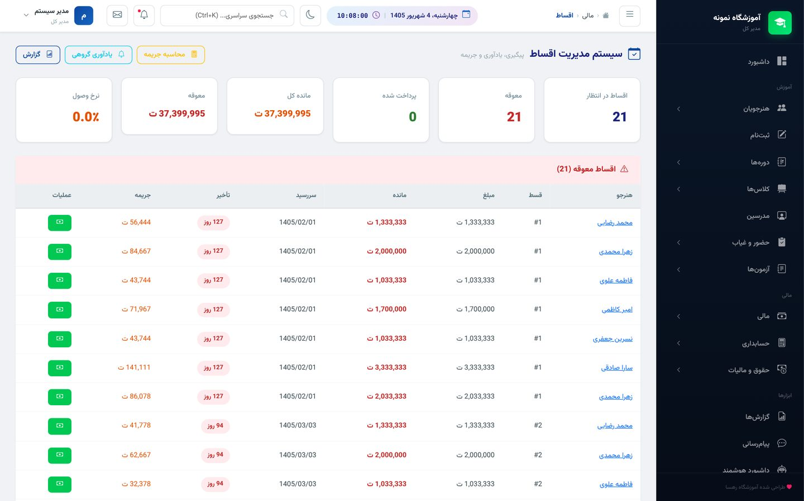
سیستم اقساط با محاسبه‌ی خودکار جریمه‌ی دیرکرد
۱۲ صندوق و بانک
صفحه‌ی صندوق، همه‌ی دریافتی و پرداختی‌های نقدی را با گردش روزانه و بستن روزانه ثبت می‌کند و موجودی هر صندوق را زنده نشان می‌دهد. صفحه‌ی بانک، حساب‌های بانکی آموزشگاه را مدیریت می‌کند: تراکنش‌ها و انتقال بین حساب‌ها.
• ثبت دریافت وجه و پرداخت وجه در صندوق
• گردش روزانه‌ی صندوق + بستن صندوق روزانه
• موجودی زنده برای هر صندوق
• مدیریت چند حساب بانکی
• تراکنش بانکی و انتقال بین حساب‌ها

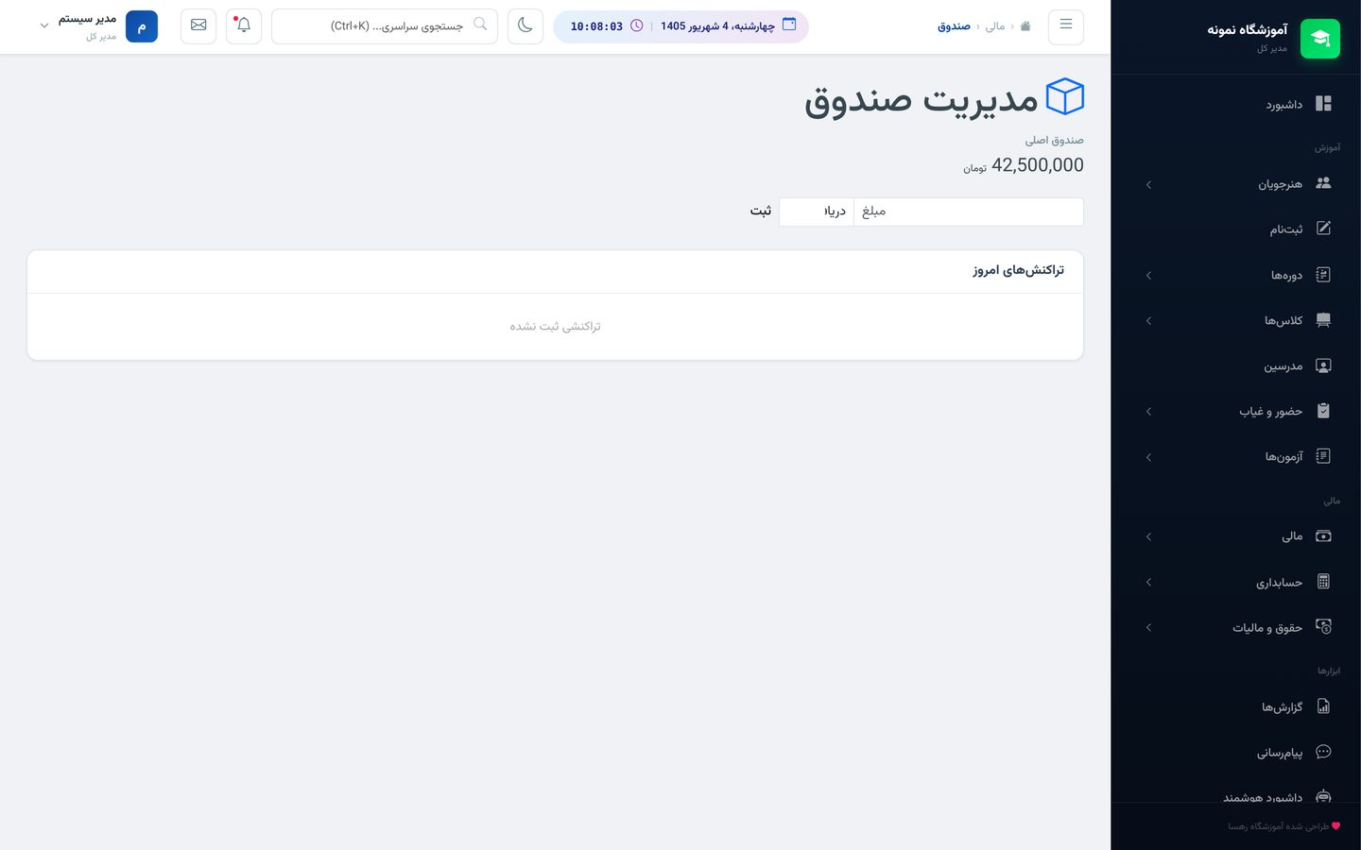
صندوق — دریافتی، پرداختی و موجودی زنده
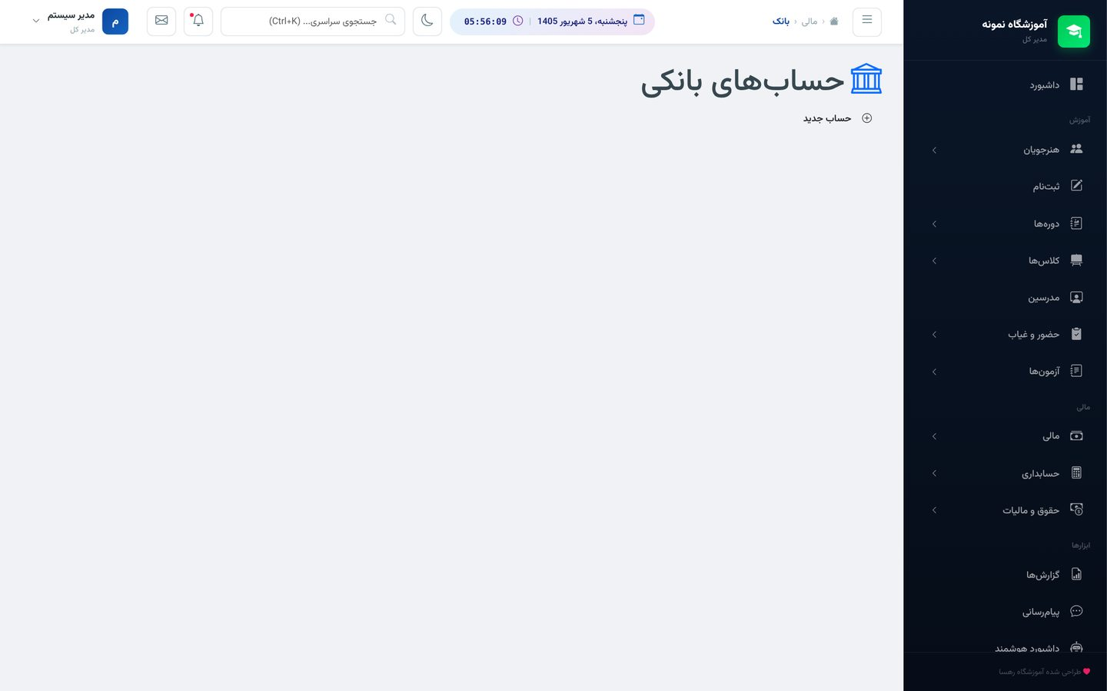
حساب‌های بانکی — مدیریت چند حساب و تراکنش‌ها
۱۳ چک‌ها
چک‌های دریافتی با مبلغ، صادرکننده و سررسید ثبت می‌شوند. وضعیت هر چک (در امان/صورت‌جلسه/برگشتی) پیگیری می‌شود و گزارش چک‌ها در همین بخش تولید می‌شود.
• ثبت چک دریافتی (مبلغ، صادرکننده، سررسید)
• پیگیری وضعیت چک تا سررسید
• ثبت چک برگشتی
• گزارش چک‌ها

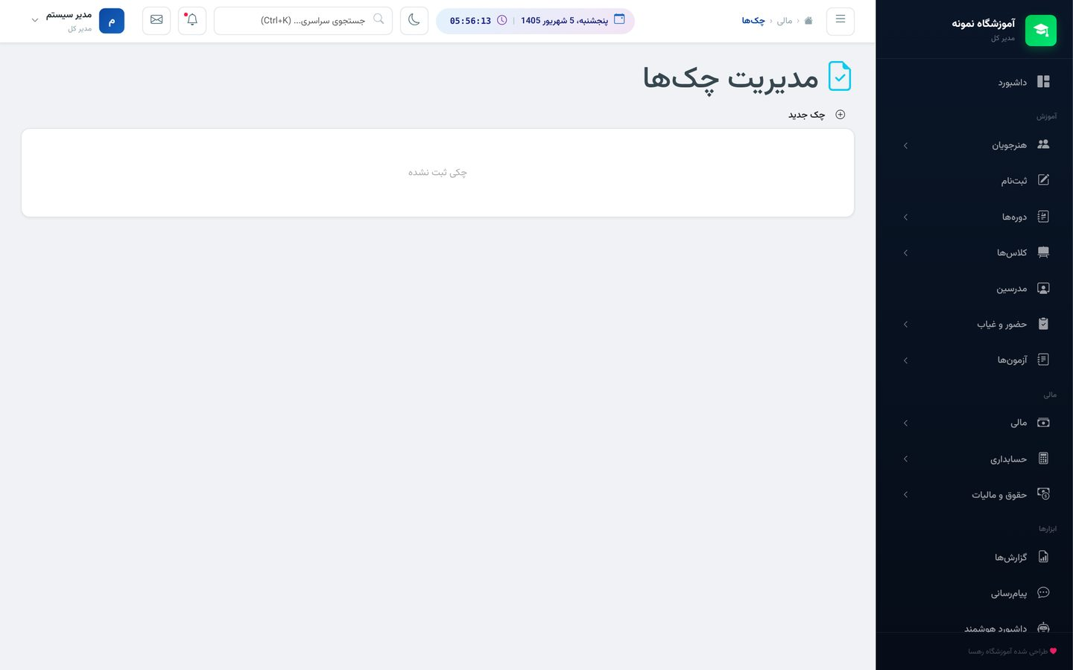
مدیریت چک‌های دریافتی — ثبت، سررسید و وضعیت
۱۴ هزینه‌ها
هزینه‌های آموزشگاه با دسته‌بندی، تاریخ و مبلغ ثبت می‌شوند و گزارش PDF آن‌ها قابل دریافت است. هزینه‌ها مستقیماً در صورت سود و زیان منعکس می‌شوند تا سود واقعی همیشه مشخص باشد.
• ثبت هزینه با دسته‌بندی، تاریخ و توضیحات
• مدیریت دسته‌بندی هزینه‌ها
• گزارش PDF هزینه‌ها
• انعکاس خودکار در صورت سود و زیان

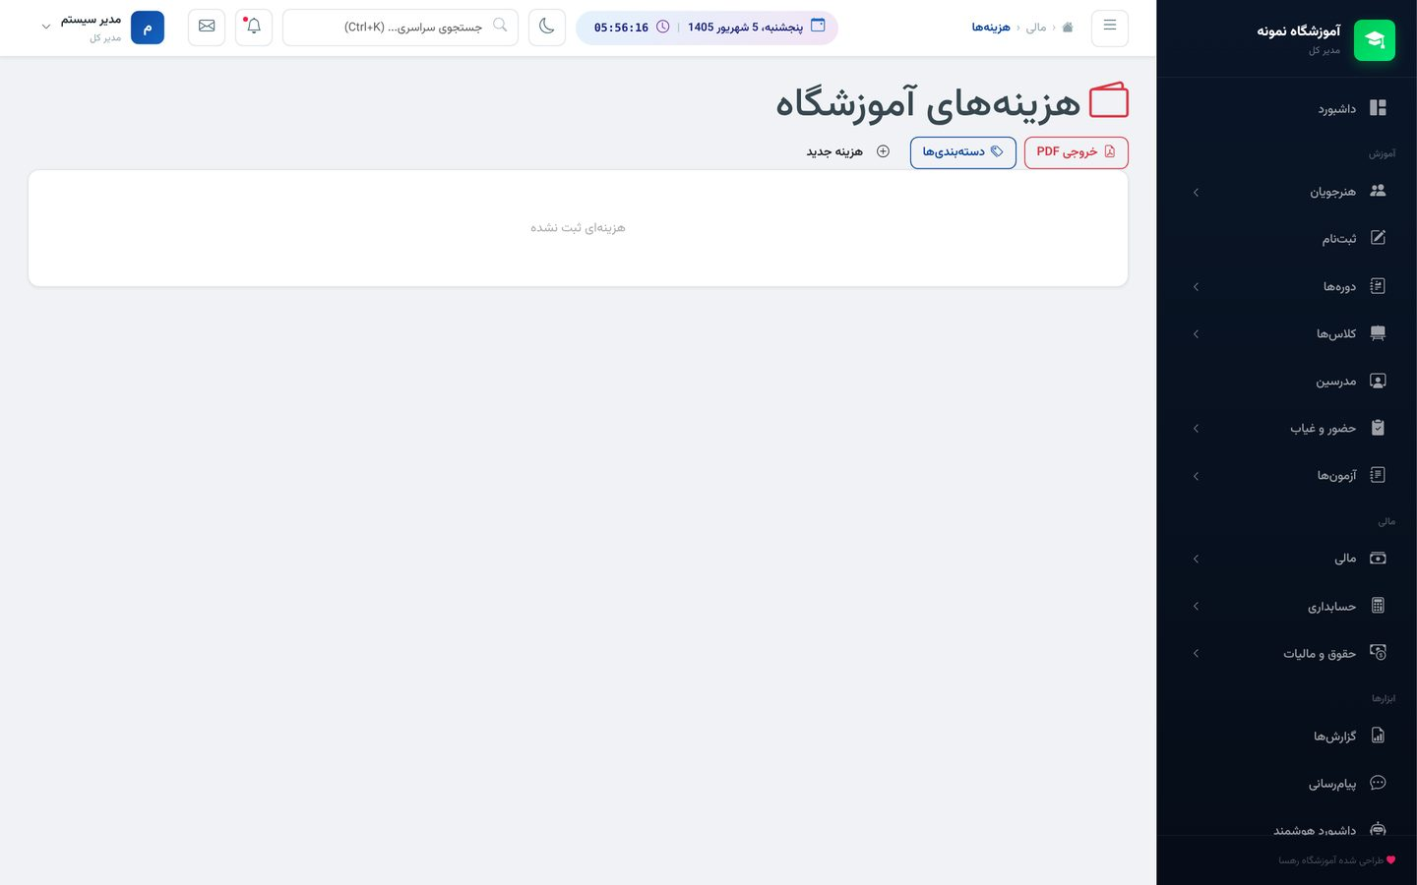
هزینه‌های آموزشگاه — ثبت، دسته‌بندی و خروجی PDF
۱۵ حسابداری
اکثر نرم‌افزارهای آموزشگاهی «مالی ساده» دارند. آکادمی‌منیجر پرو حسابداری استاندارد دوبل دارد: بدهکار و بستانکار، کدینگ چهار سطحه (گروه، کل، معین، تفصیلی) و چرخه‌ی کامل سند — از پیش‌نویس تا تأیید نهایی.
• دفتر روزنامه: هر سند با شماره‌ی خودکار (SND-00001) و وضعیت (پیش‌نویس ← تأییدشده ← تأیید نهایی)
• دفتر کل و دفتر معین
• تراز آزمایشی: بدهکار و بستانکار تمام حساب‌ها، همیشه در یک صفحه
• کدینگ چهار سطحه حساب‌ها (گروه، کل، معین، تفصیلی)
• اصلاح سند و ابطال کنترل‌شده
• صورت سود و زیان: درآمد و هزینه‌ها روبروی هم

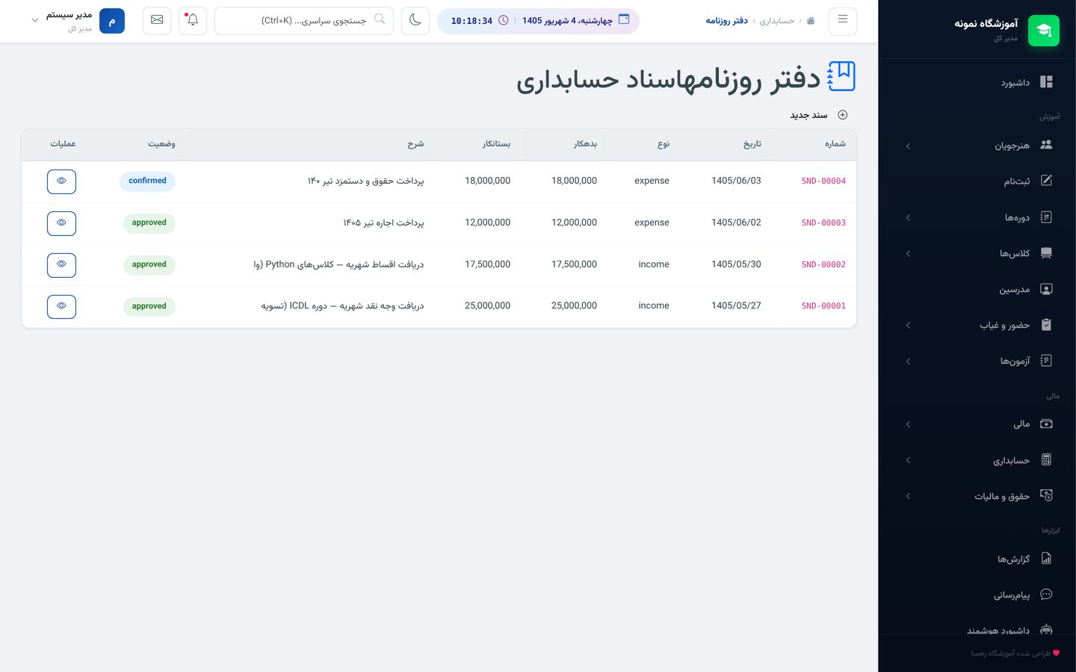
دفتر روزنامه — اسناد حسابداری با وضعیت و تاریخ شمسی
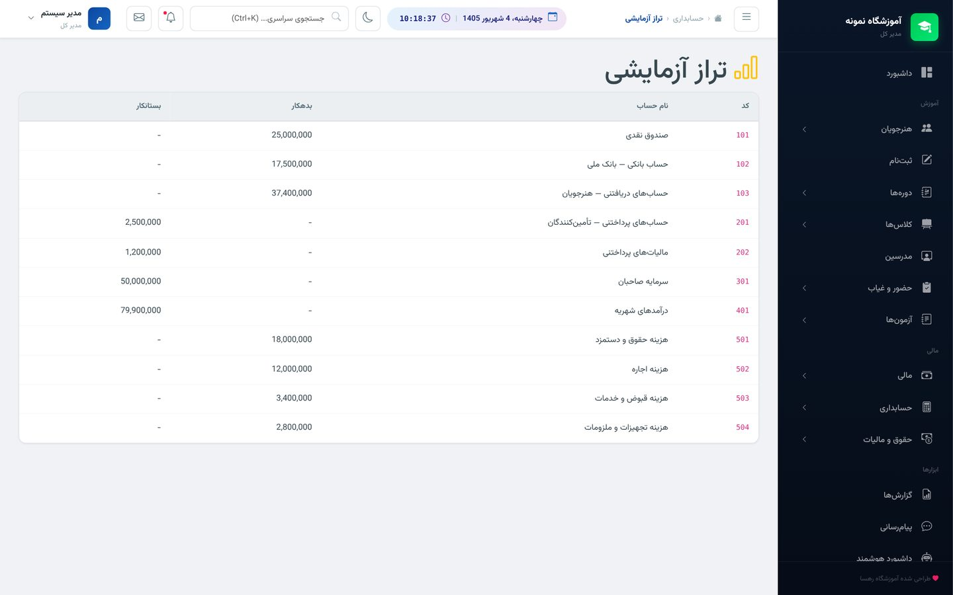
تراز آزمایشی — بدهکار و بستانکار کل حساب‌ها
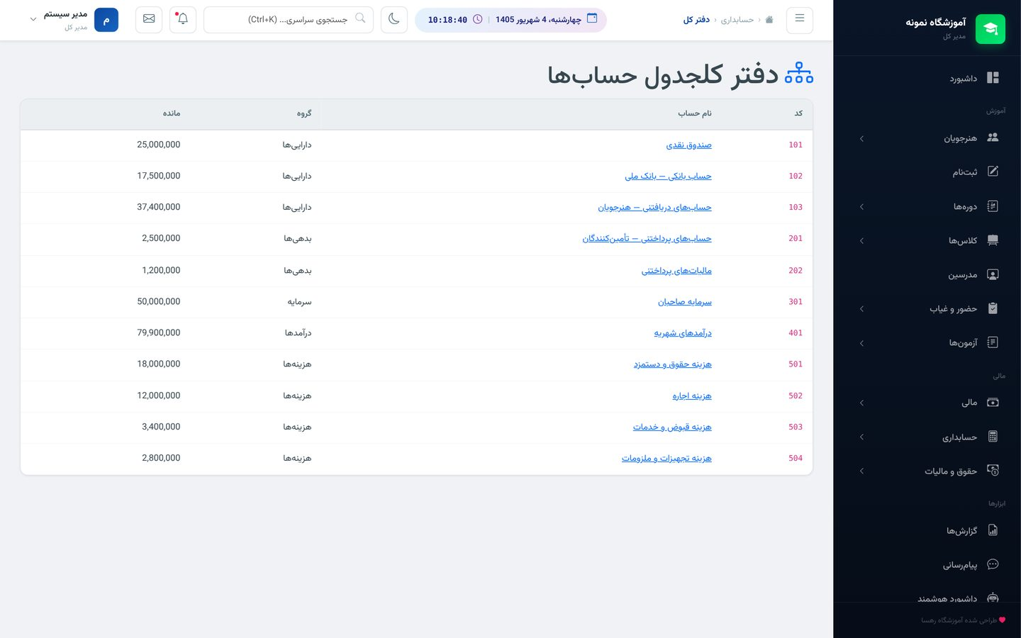
دفتر کل — ساختار حساب‌ها با تفکیک گروه و مانده‌ی زنده
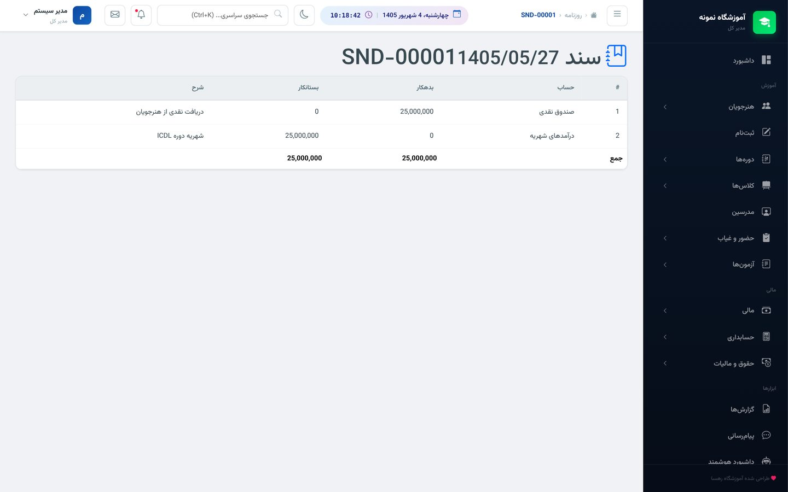
جزئیات سند — سطر به سطر با جمع‌بندی خودکار بدهکار و بستانکار
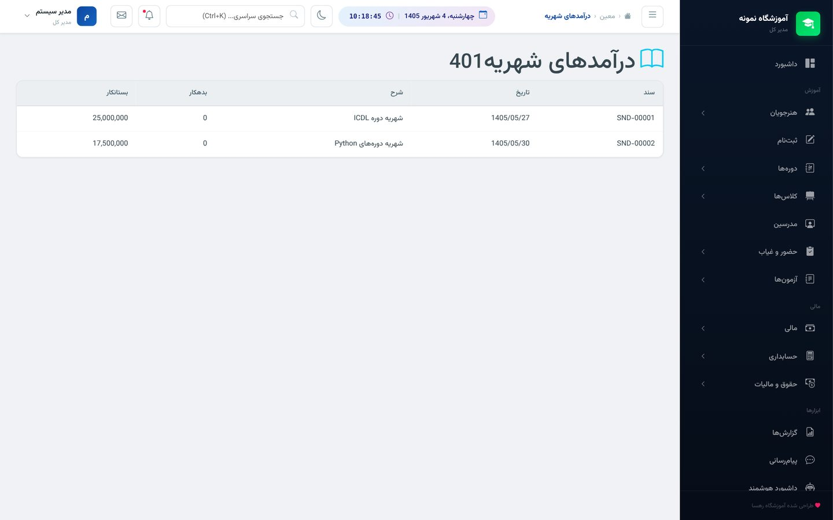
دفتر معین — گردش هر حساب به‌تنهایی
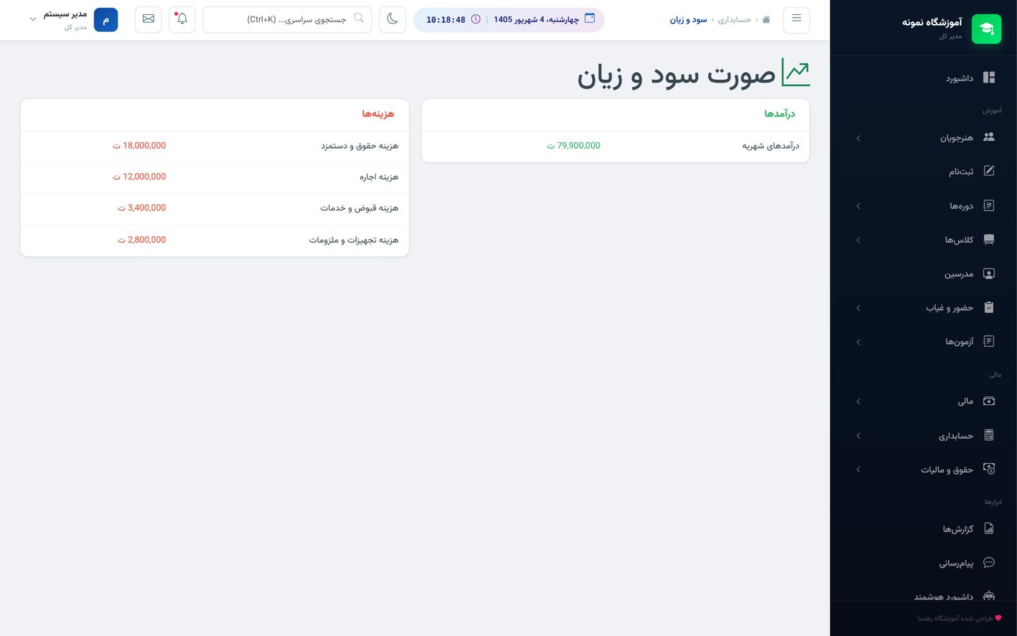
صورت سود و زیان — سود واقعی آموزشگاه
۱۶ حقوق و مالیات
بخش حقوق، قراردادها را به تفکیک ثابت/ساعتی/درصدی/جلسه‌ای مدیریت می‌کند، فیش حقوقی صادر و کسورات (مساعده، بیمه، جریمه، مالیات) را کسر می‌کند. ماژول مالیات، برآورد مالیاتی سالانه را بر اساس برآکت‌های رسمی محاسبه می‌کند تا پایان سال با شگفتی مواجه نشوید.
• چهار نوع قرارداد: ثابت، ساعتی، درصدی، جلسه‌ای
• محاسبه‌ی خودکار حقوق بر اساس ساعات تدریس
• فیش حقوقی با کسورات (مساعده/جریمه/بیمه/مالیات)
• پاداش و اضافه‌کاری
• برآورد خودکار مالیات سالانه با برآکت‌های رسمی

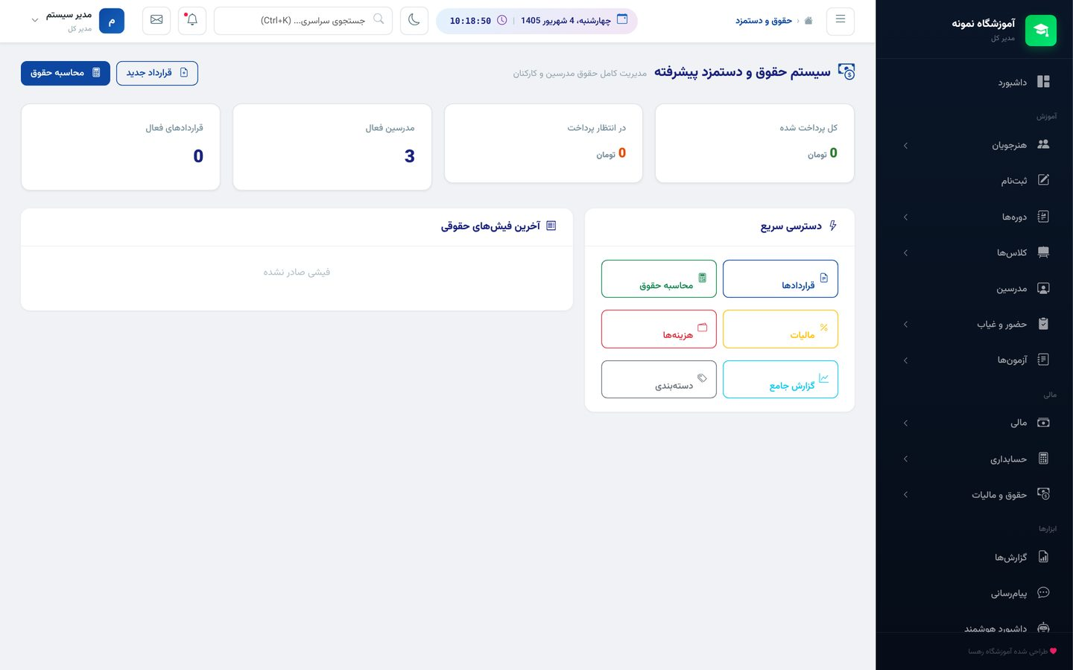
سیستم حقوق و دستمزد — قراردادها و فیش حقوقی
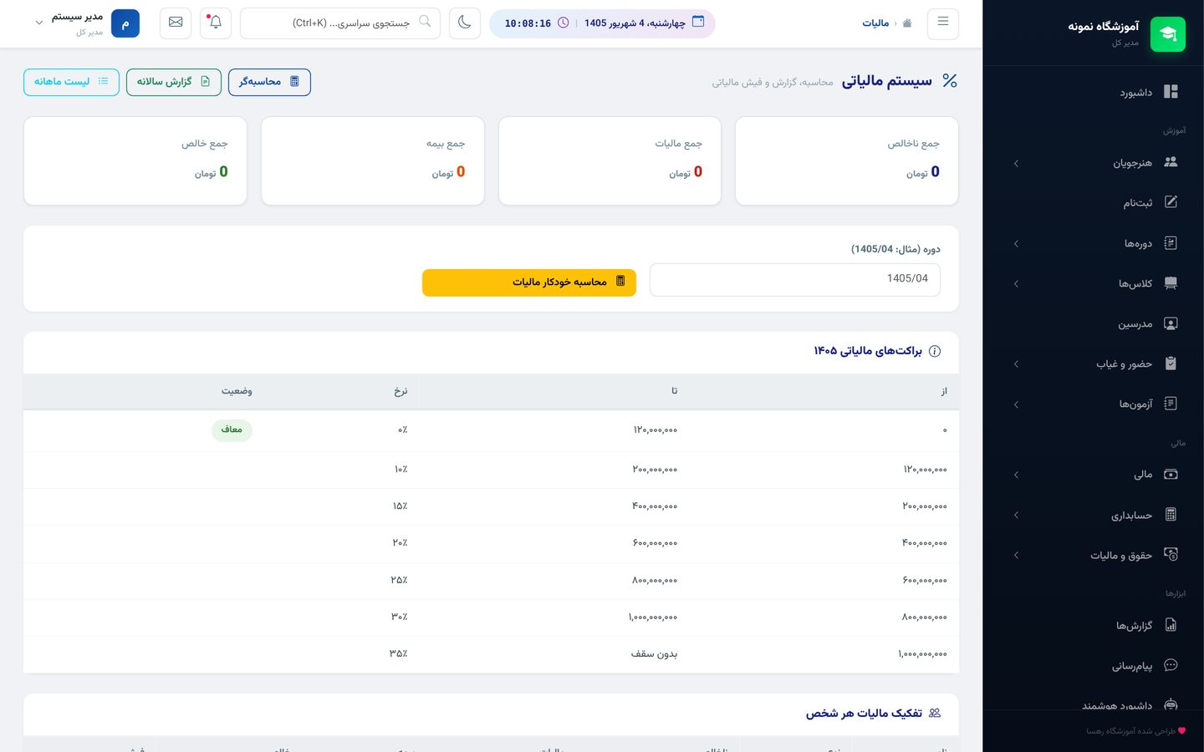
برآورد مالیات سالانه با برآکت‌های رسمی
۱۷ گزارش‌ها
گزارش مالی، روند درآمد و هزینه‌ی ماه‌ها را رسم می‌کند تا الگوها را ببینید؛ گزارش جامع، تمام بخش‌های آموزشگاه را پوشش می‌دهد. هر گزارش قابل چاپ و خروجی گرفتن است.
• گزارش مالی: روند درآمد، هزینه و سود ماه‌به‌ماه
• گزارش جامع تمام بخش‌های آموزشگاه
• خروجی چاپی

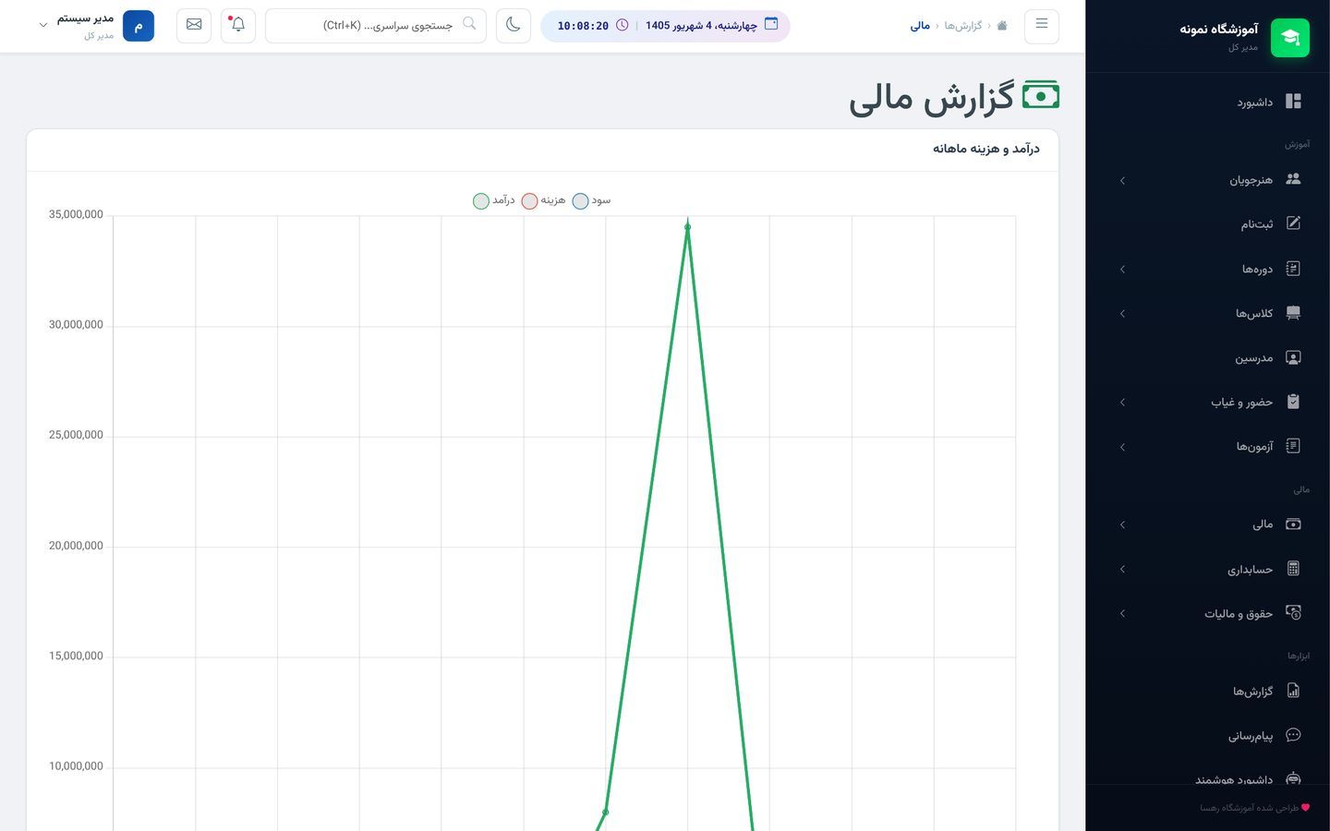
گزارش مالی — روند درآمد، هزینه و سود
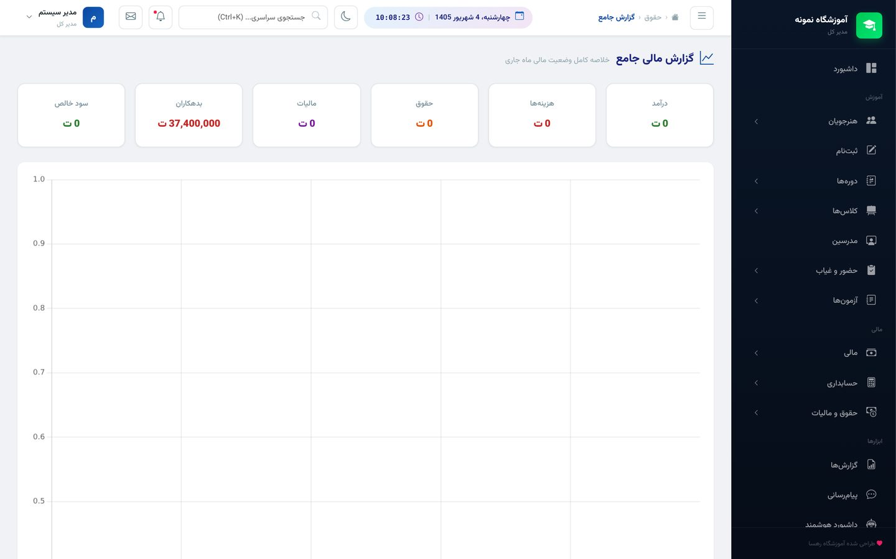
گزارش جامع — همه‌ی بخش‌ها در یک مجموعه
۱۸ داشبورد هوشمند
داشبورد هوشمند، سؤالاتی را جواب می‌دهد که شاید اصلاً به ذهنتان نرسیده بود: روند درآمد ماه‌به‌ماه، روند ثبت‌نام، محبوب‌ترین دوره‌ها و منابع معرفی (هنرجو از کجا آمده؟) — و بخش‌هایی مثل تحلیل ریزش و پیش‌بینی ثبت‌نام.
• روند درآمد ماه‌به‌ماه
• روند ثبت‌نام و محبوب‌ترین دوره‌ها
• منابع معرفی: هر هنرجو از کجا آمده است
• تحلیل ریزش (کدام هنرجویان خارج شدند و چه زمانی)
• پیش‌بینی ثبت‌نام بر اساس روند

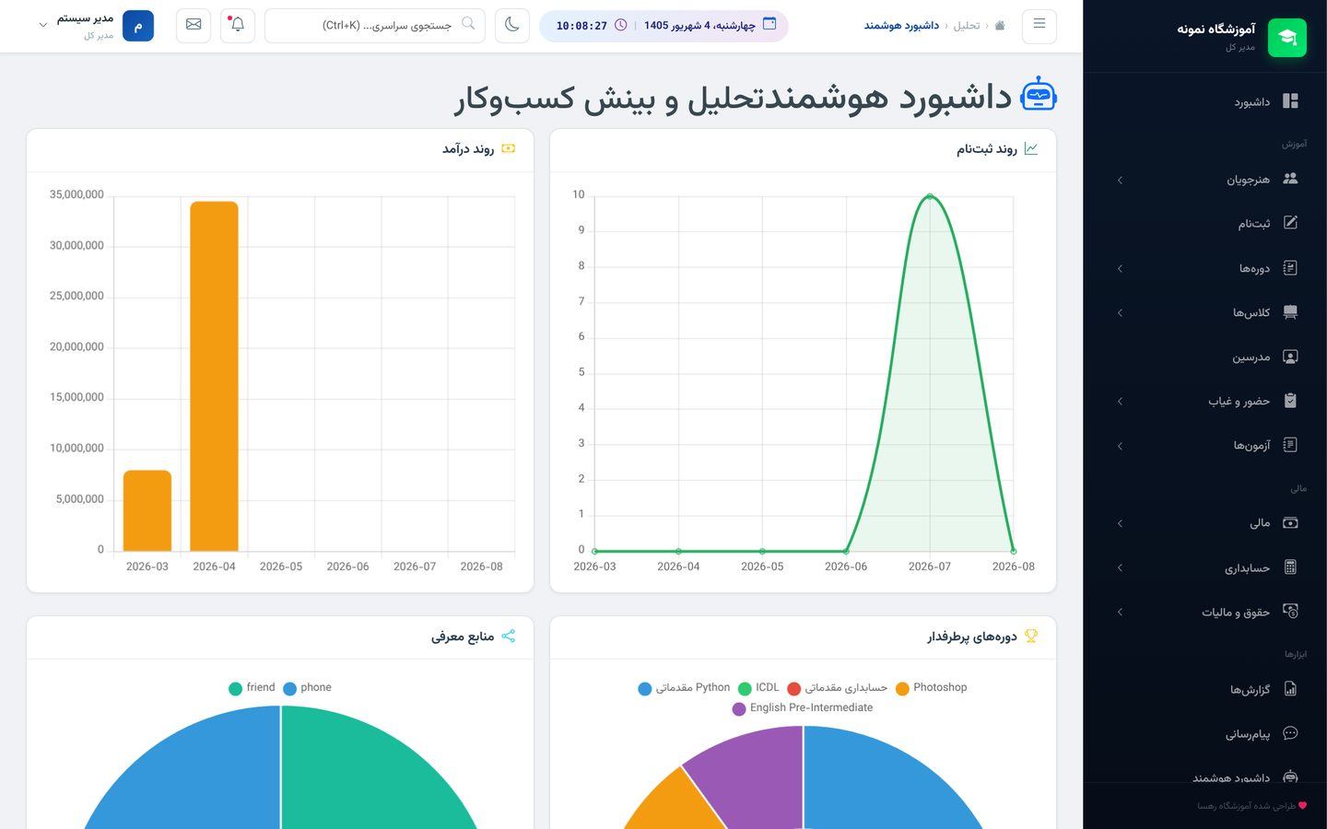
داشبورد هوشمند — نمودارهای زنده برای تصمیم‌گیری
۱۹ پیام‌رسانی
پیامک تکی یا گروهی — مثلاً یادآوری قسط برای یک کلاس خاص یا اطلاع‌رسانی برای همه‌ی هنرجویان — با قالب‌های آماده ارسال می‌شود. اتصال به پنل پیامکی از همین بخش تنظیم می‌شود و تاریخچه‌ی ارسال‌ها ثبت می‌شود.
• ارسال پیامک تکی
• ارسال گروهی: به تفکیک کلاس، وضعیت یا همه‌ی هنرجویان
• قالب‌های پیامک آماده (یادآوری قسط، اطلاع‌رسانی کلاس و...)
• اتصال به پنل پیامکی + گزارش ارسال‌ها

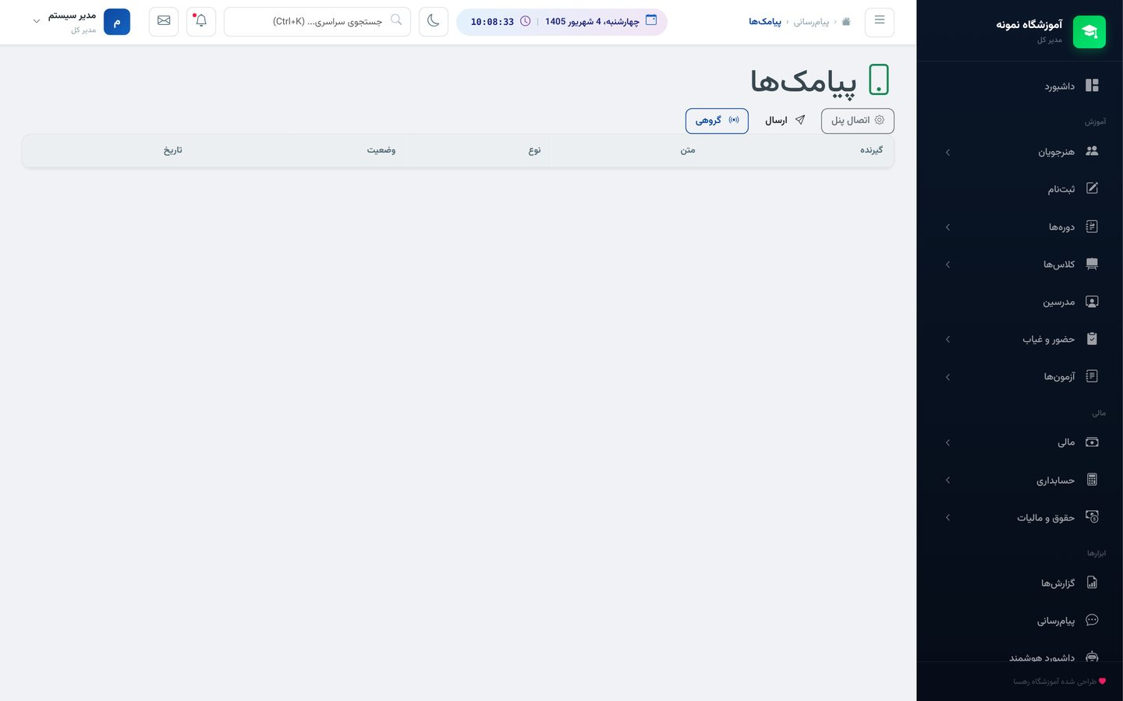
ارسال پیامک — تکی و گروهی با قالب آماده
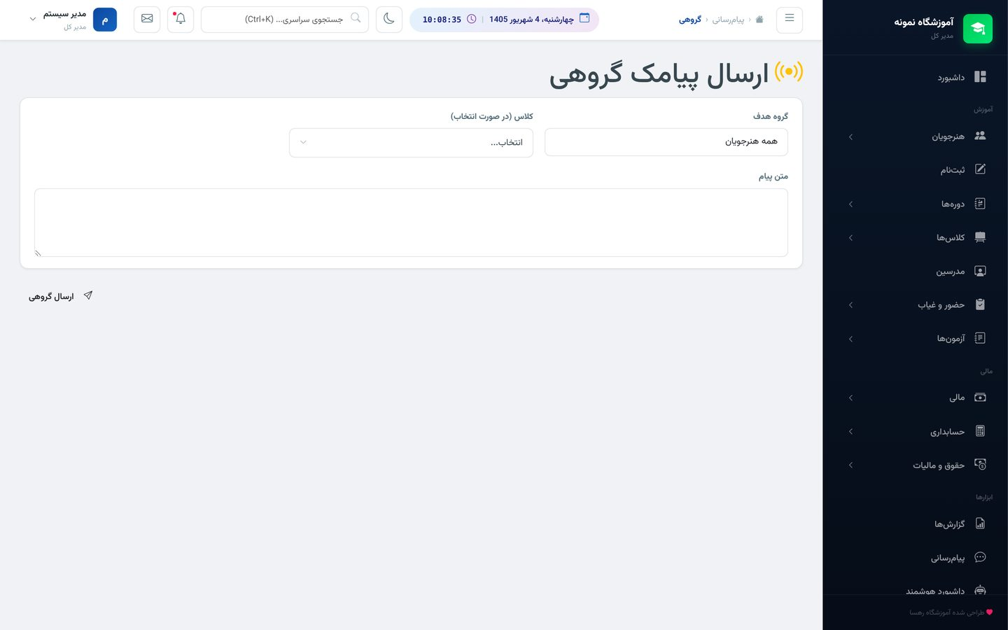
ارسال گروهی — یک پیام برای کل یک کلاس
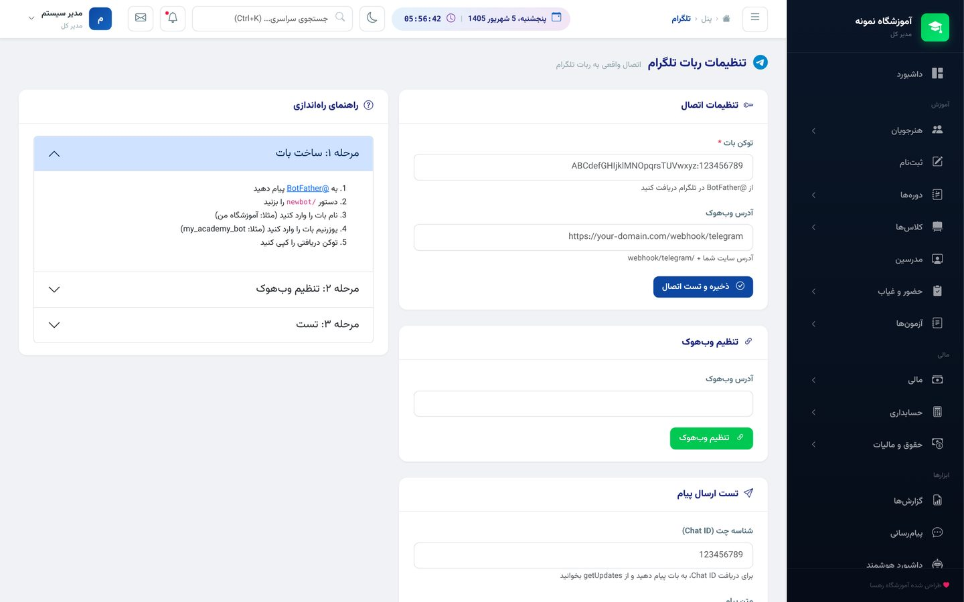
تنظیم اتصال پنل پیامکی و ربات‌ها
۲۰ پنل ربات
پنل ربات، مدیریت کاربرانی که با ربات شما (تلگرام یا بله) چت کرده‌اند را در دسترس می‌گذارد: ارسال پیام گروهی، طراحی کیبورد و گزارش فعالیت — همه از داخل همان نرم‌افزار. ربات بله بدون نیاز به وب‌هوک کار می‌کند.
• ربات تلگرام و ربات بله (بدون وب‌هوک)
• مدیریت کاربرانی که با ربات چت کرده‌اند
• ارسال پیام گروهی از ربات
• طراحی کیبورد ربات
• گزارش فعالیت ربات

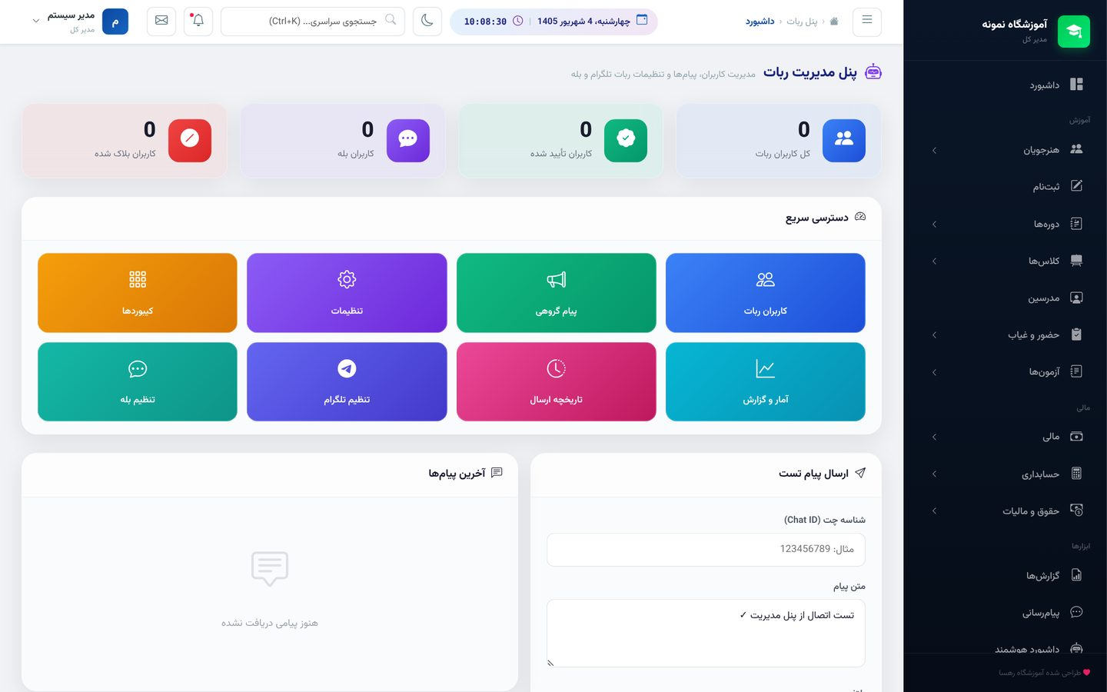
پنل ربات تلگرام و بله — کاربران، پیام گروهی و کیبورد
۲۱ گواهینامه‌ها
صدور گواهینامه با قالب رسمی یا قالب اختصاصی شما، شماره‌ی سریال منحصربه‌فرد و QR Code احراز اصالت — تا هنرجو بتواند اعتبار مدرکش را در هر لحظه راستی‌آزمایی کند.
• صدور گواهینامه برای هنرجویان فارغ‌التحصیل
• شماره‌ی سریال منحصربه‌فرد برای هر مدرک
• QR Code احراز اصالت مدرک
• قالب اختصاصی آموزشگاه

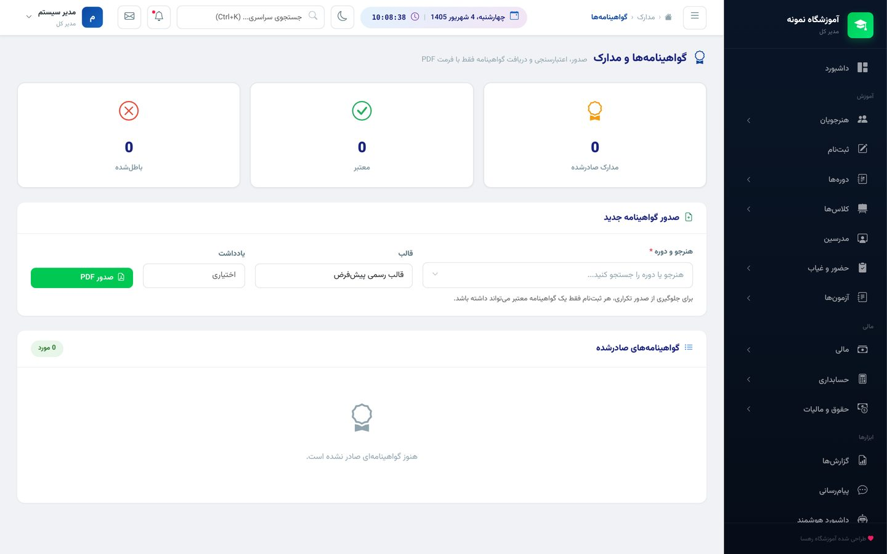
صدور گواهینامه با QR Code احراز اصالت
۲۲ پنل مدیریت
پنل مدیریت، مرکز کنترل اتصال‌ها و مدیریت آموزشگاه است: وضعیت اتصال ربات تلگرام، ربات بله و پنل پیامکی در یک صفحه، به‌همراه دسترسی مستقیم به اطلاعات آموزشگاه، پشتیبان‌گیری، کاربران، سلامت سیستم و تست شبکه.
• وضعیت اتصال تلگرام، بله و پنل پیامکی (تنظیم‌شده/تنظیم نشده)
• دسترسی مستقیم به تنظیمات هر اتصال
• اطلاعات آموزشگاه، پشتیبان‌گیری و کاربران
• پایش فنی و ارتباطات + تست شبکه

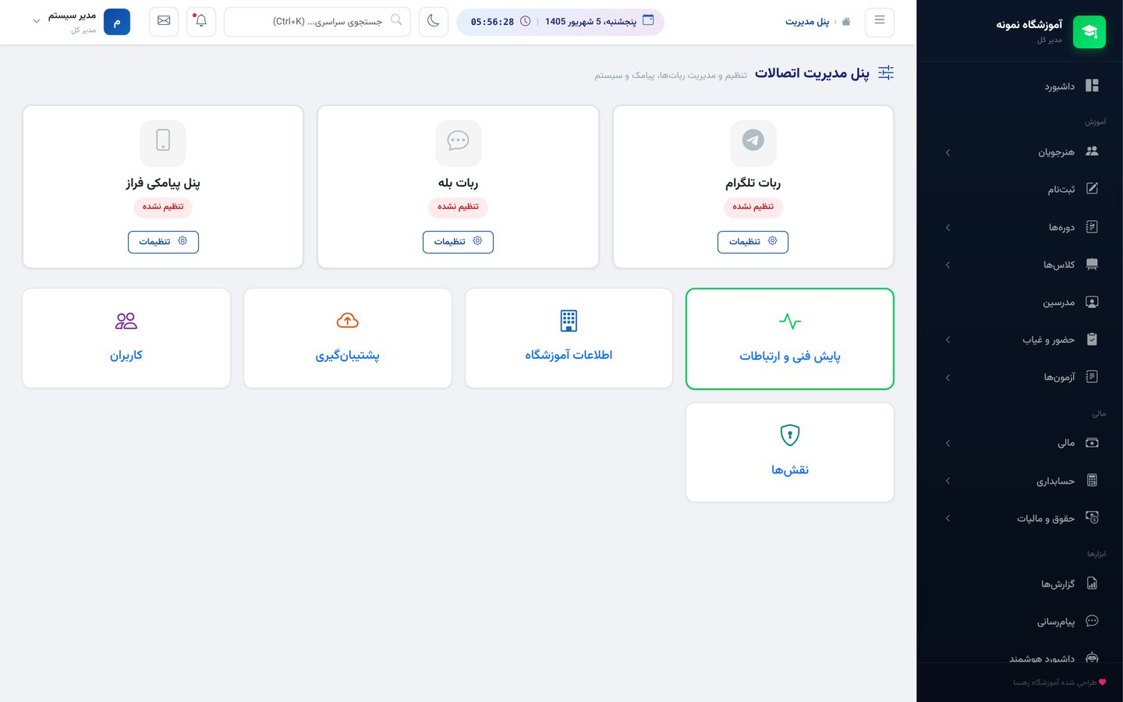
پنل مدیریت — اتصال‌ها و مدیریت آموزشگاه در یک صفحه
۲۳ کاربران و دسترسی
سیستم چند کاربره است: هر نفر با نقش و دسترسی خودش وارد می‌شود. ورود هر کاربر با IP و زمان ثبت می‌شود و تمام فعالیت‌ها در لاگ کامل ثبت می‌شوند تا بدانید چه کسی چه کاری در چه زمانی انجام داده است.
• مدیریت کاربران: افزودن، فعال/غیرفعال کردن، تغییر رمز
• نقش‌های مختلف با دسترسی جداگانه (مدیر، مدرس و...)
• ورود با رمز عبور + ثبت IP و زمان هر ورود
• لاگ کامل فعالیت‌ها (چه کسی، چه کار، چه زمانی)
• جلوگیری از حذف اطلاعات مهم (حذف نرم)

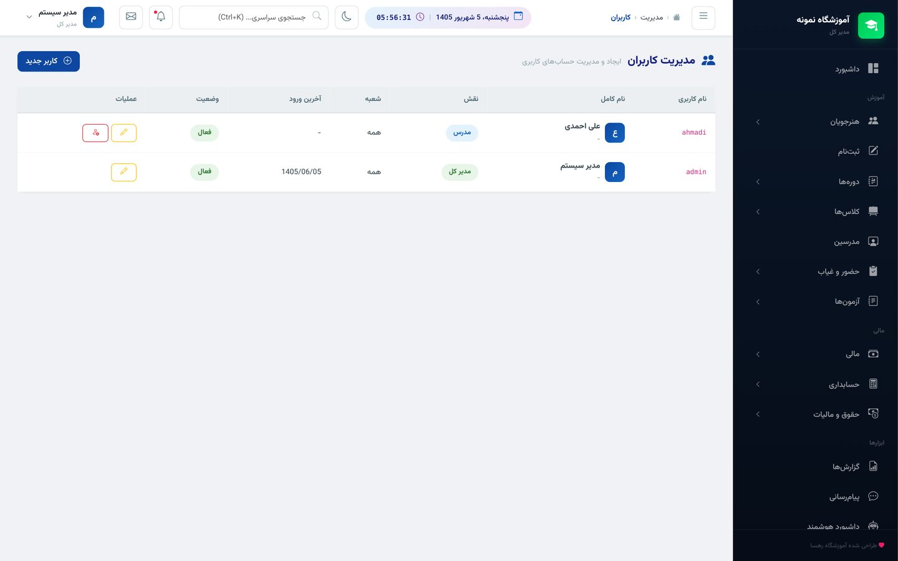
مدیریت کاربران — نقش، شعبه و آخرین ورود
۲۴ تنظیمات و زیرساخت
اطلاعات آموزشگاه، مدیریت شعب، پشتیبان‌گیری و سلامت سیستم — همه از بخش تنظیمات قابل پیکربندی است.
• تنظیمات عمومی: نام و اطلاعات آموزشگاه
• مدیریت چند شعبه
• پشتیبان‌گیری: هر زمان که بخواهید (با زمان‌بندی خودکار)
• سلامت سیستم و پایش فنی و ارتباطات
• اطلاعات شبکه — میزهای متصل به سرور مرکزی

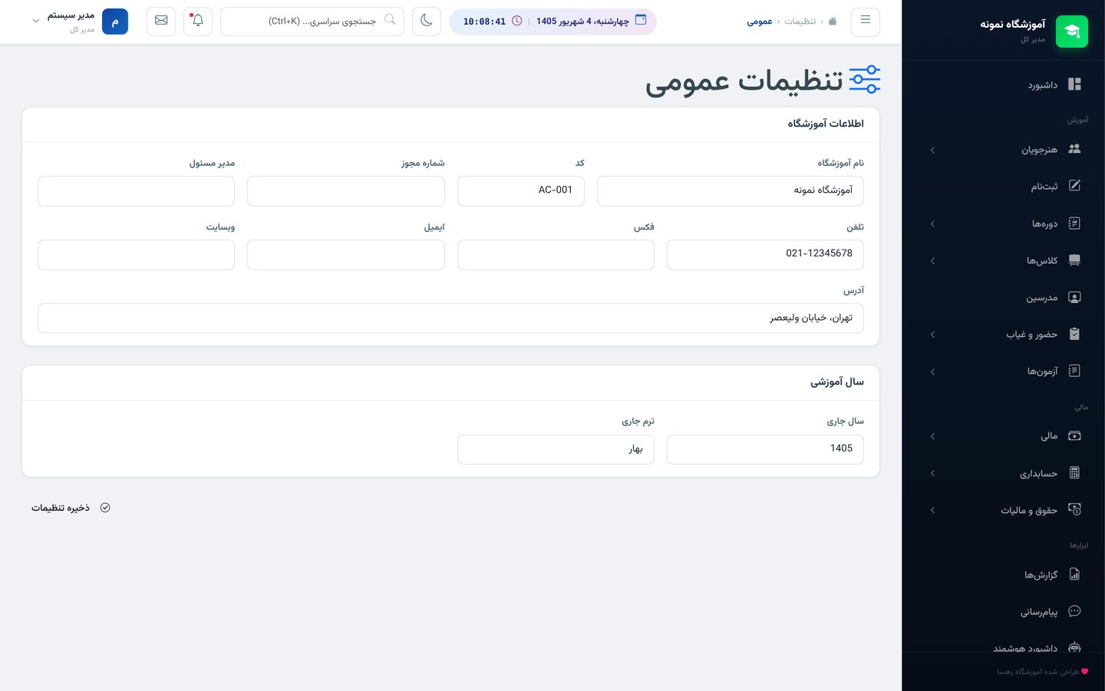
تنظیمات عمومی
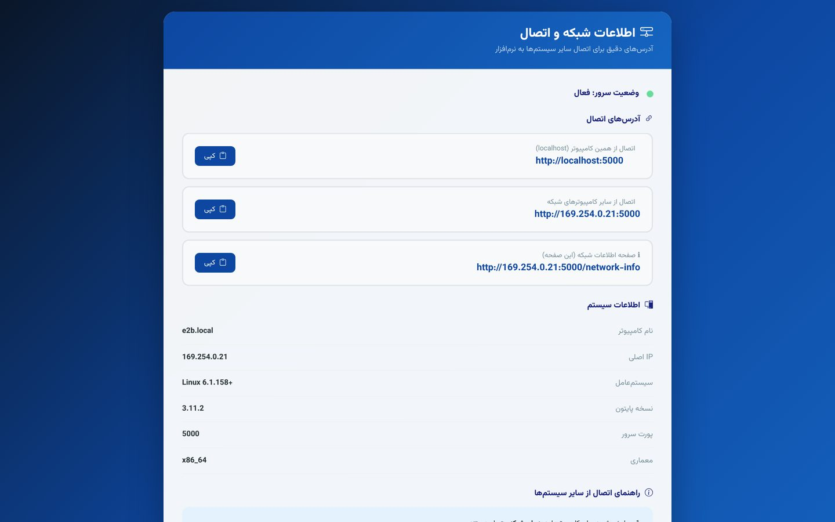
اطلاعات شبکه — میزهای متصل به سرور مرکزی
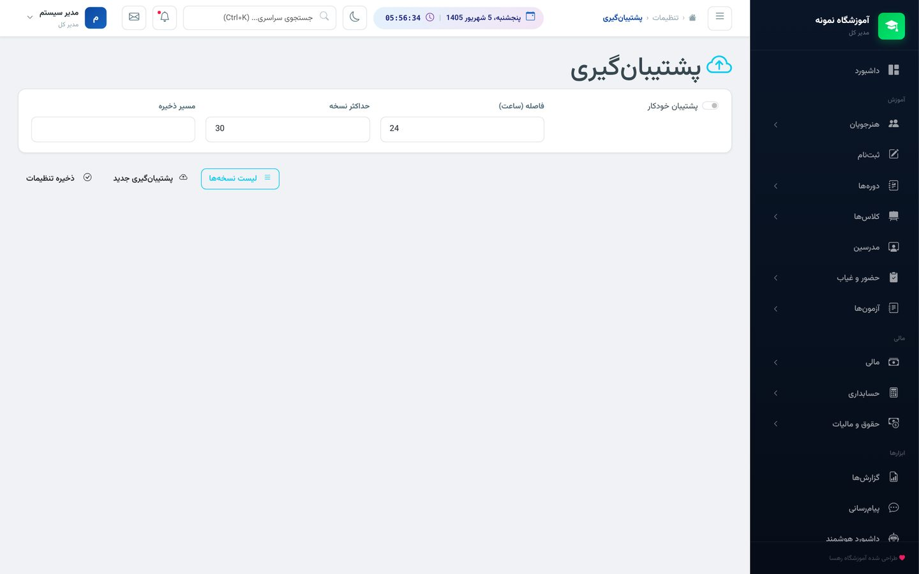
پشتیبان‌گیری — هر زمان، با زمان‌بندی خودکار
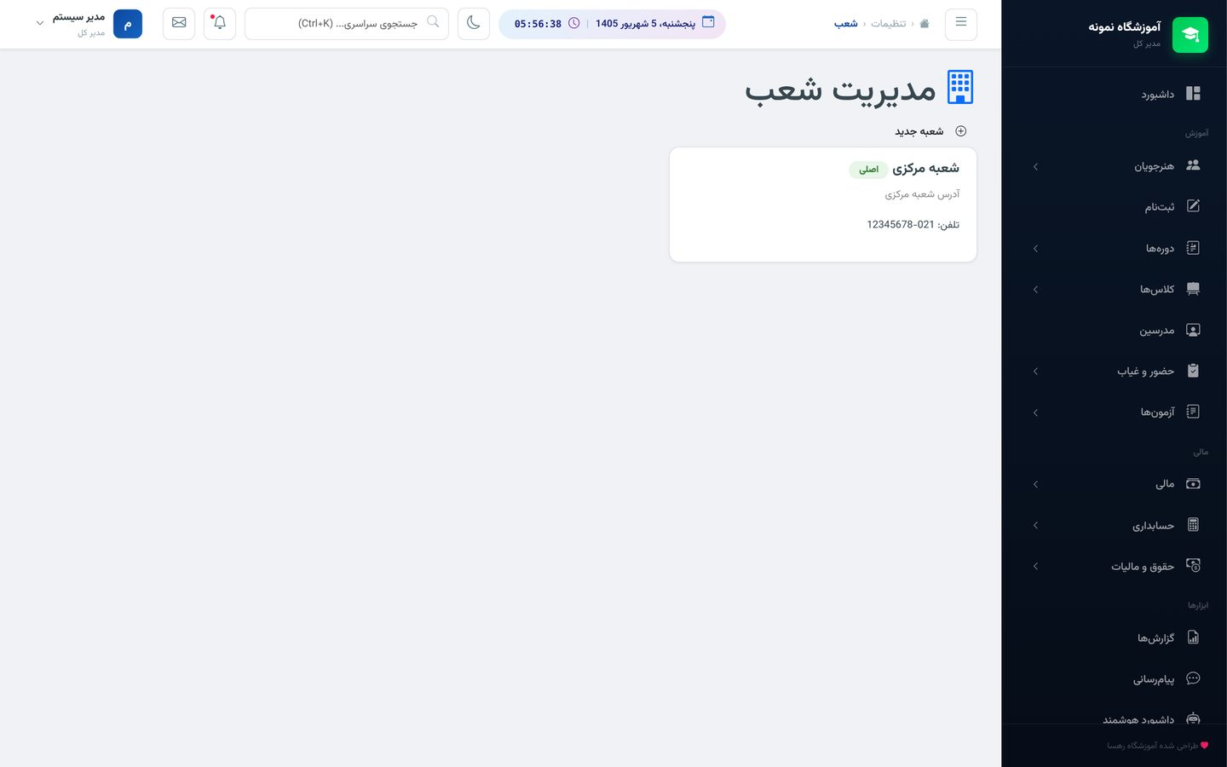
مدیریت شعب
۲۵ جستجو و امکانات روزمره
جزئیاتی که هر روز فرق می‌سازد:
• جستجوی سراسری (Ctrl+K) — هر چیزی: هنرجو، کلاس، دوره را از هر کجای نرم‌افزار در چند ثانیه پیدا کنید
• تقویم شمسی در همه‌جا — تاریخ‌ها همان‌طور که در زندگی واقعی می‌بینید
• اعداد فارسی در گزارش‌ها و جداول
• حالت تاریک برای کار در ساعات پایانی شب
• چند کاربر همزمان روی شبکه‌ی محلی + مدیریت چند شعبه

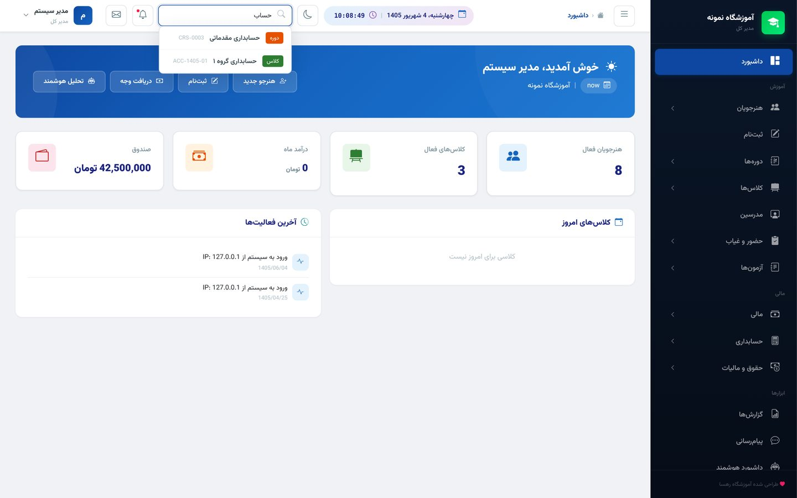
جستجوی سراسری با نتایج آنی
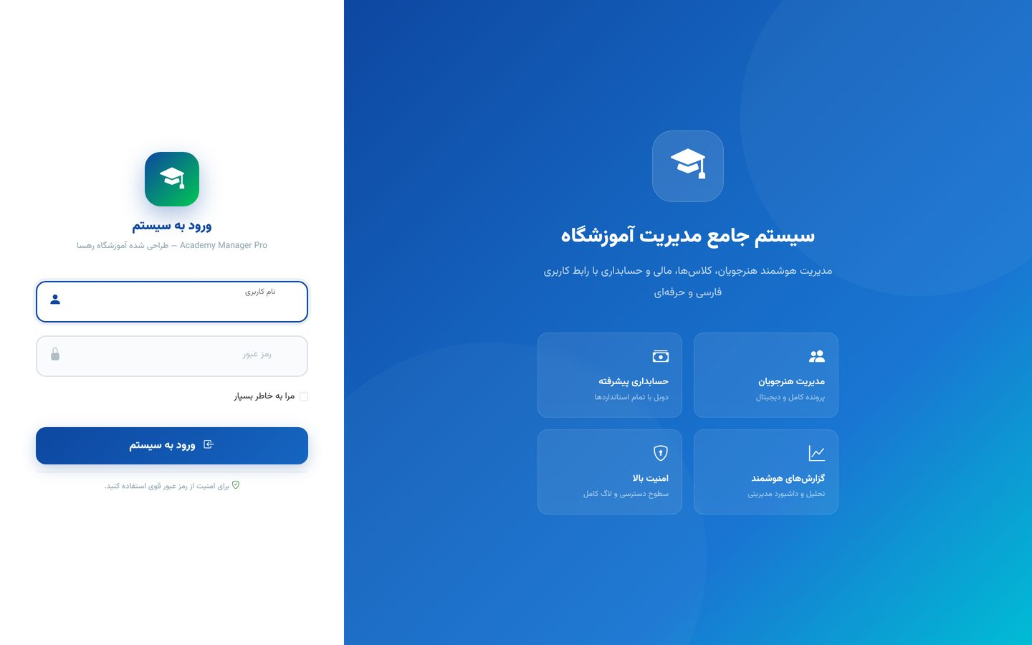
صفحه‌ی ورود امن — با ثبت IP و زمان هر نشست
۲۶ اعداد واقعی: آمار از یک محیط زنده
تا اینجا تصاویر دیدید؛ حالا خودِ اعداد. همه‌ی رقم‌های زیر دقیقاً در لحظه‌ی تهیه‌ی این داکیومنت از دیتابیس زنده‌ی نرم‌افزار استخراج شده‌اند — در آموزشگاه شما، همین آمار‌ها با داده‌های خودتان زنده جابه‌جا می‌شوند.
نمای کلی
مورد | مقدار
هنرجویان فعال | ۸ نفر (۶ بزرگسال، ۲ نوجوان)
تیم آموزشی | ۳ مدرس
دوره‌های فعال | ۵ دوره
کلاس‌های فعال | ۳ کلاس
جلسات برگزارشده | ۸ جلسه
ثبت‌نام‌های فعال | ۱۰ ثبت‌نام
دریافتی کل (۹ رسید) | ۴۲,۵۰۰,۰۰۰ تومان
اسناد حسابداری ثبت‌شده | ۴ سند

کلاس‌ها و ظرفیت
کلاس | مدرس | ثبت‌نام‌شده | نرخ اشغال
Python گروه ۱ | علی احمدی | ۳ از ۱۲ | ۲۵٪
ICDL گروه ۱ | مریم رضایی | ۳ از ۱۵ | ۲۰٪
حسابداری گروه ۱ | حسن کریمی | ۲ از ۲۰ | ۱۰٪
جمع صندلی‌ها | — | ۸ از ۴۷ | ۱۷٪

جریان مالی (سال مالی ۱۴۰۵)
مورد | مبلغ (تومان)
دریافتی اردیبهشت (۲ رسید) | ۸,۰۰۰,۰۰۰
دریافتی خرداد (۷ رسید) | ۳۴,۵۰۰,۰۰۰
مجموع دریافتی سال | ۴۲,۵۰۰,۰۰۰
هزینه‌های ثبت‌شده | ۰
سود خالص تا این لحظه | ۴۲,۵۰۰,۰۰۰
موجودی فعلی صندوق | ۴۲,۵۰۰,۰۰۰
اقساط پیش‌رو (۲۱ قسط) | ۳۷,۳۹۹,۹۹۵

کیفیت آموزشی
مورد | مقدار
درصد حضور کلاس Python (۸ جلسه) | ۸۸.۹٪ (۱۶ از ۱۸ ثبت‌نام)
آزمون‌های برگزارشده | ۱ آزمون
درصد قبولی | ۱۰۰٪ (۳ از ۳)
میانگین نمره کل | ۷۷.۶

« هیچ‌کدام از این اعداد ساختگی نیست — همین حالا از دیتابیس زنده‌ی محیط دمو خوانده شده‌اند و با هر تراکنش جدید شما به‌روز می‌شوند.
۲۷ مزایای رقابتی — چرا آکادمی‌منیجر پرو؟
موضوع | راهکار معمولی | آکادمی‌منیجر پرو
نرم‌افزارها | ۴ تا ۵ برنامه جدا + اکسل | یک نرم‌افزار برای همه‌چیز
حسابداری | ندارد یا فقط «درآمد/هزینه ساده» | حسابداری دوبل استاندارد با کدینگ ۴ سطحه
تقویم | معمولاً میلادی | تقویم شمسی و اعداد فارسی در سراسر برنامه
اقساط و جریمه | دستی، در اکسل | خودکار، با محاسبه‌ی جریمه‌ی دیرکرد
مالیات | محاسبه‌ی دستی | برآورد خودکار با برآکت‌های رسمی
ارتباط با هنرجو | تلفن تک‌تک | پیامک گروهی + ربات تلگرام/بله
گزارش‌گیری | خروجی اکسل | داشبوردهای زنده و نمودار
هزینه سالانه | مجموع لایسنس چند نرم‌افزار | یک لایسنس، یک پشتیبان

در عمل یعنی چه؟
• حداقل ۳ تا ۴ ساعت در روز کمتر در کارهای اداری و پیگیری‌ها بگذرانید
• هیچ بدهی‌ای دیگر در اکسل گم نمی‌شود — مانده‌ی هر هنرجو همیشه دقیق است
• نقدینگی قابل پیش‌بینی — با اقساط معوقه و جریمه‌های خودکار، پول‌تان زودتر برمی‌گردد
• تصمیم‌گیری بر اساس عدد — کدام دوره پول‌سازتر است؟ هنرجو از کجا می‌آید؟ کجا ریزش داریم؟
• حرفه‌ای‌تر در چشم هنرجو — کارت با QR، گواهینامه با احراز اصالت، پیامک‌های منظم

۲۸ مشخصات
سیستم‌عامل | ویندوز (نصب‌کننده‌ی آماده + نسخه‌ی پرتابل)
دسترسی شبکه | اجرا روی شبکه‌ی محلی — همه‌ی میزها به یک سرور مرکزی وصل می‌شوند
چند کاربره | چند نفر همزمان با نقش و دسترسی جداگانه
پشتیبان‌گیری | از تنظیمات، هر زمان که بخواهید (با زمان‌بندی خودکار)
امکانات | حالت تاریک، جستجوی سراسری، تقویم شمسی، اعداد فارسی، چند شعبه

۲۹ پرسش‌های پرتکرار
هزینه‌ی نرم‌افزار چقدر است؟
اشتراک ماهانه‌ی پیچیده‌ای وجود ندارد؛ نرم‌افزار با یک لایسنس واحد صادر می‌شود. مبلغ دقیق، در جلسه‌ی دمو ۳۰ دقیقه‌ای (رایگان) بر اساس تعداد شعب و نیاز شما اعلام می‌شود.
آیا به کارمندانم آموزش لازم است؟
خیر — رابط کاربری کاملاً فارسی است و کارهای روزانه (حضور و غیاب، ثبت‌نام، دریافت وجه) در یک یا دو کلیک انجام می‌شود. در اولین جلسه‌ی رایگان، سیستم را با داده‌های خودتان راه‌اندازی و به‌صورت عملی راهنمایی می‌کنیم.
داده‌های من امن است؟
بله. داده‌ها روی شبکه‌ی محلی خودتان ذخیره می‌شوند (نیازی به ارسال به سرورهای شخص ثالث نیست)، پشتیبان‌گیری خودکار و زمان‌بندی‌شده دارید، چند کاربر با نقش و مجوزهای جداگانه می‌توانند کار کنند و هر ورود با IP و زمان کامل لاگ می‌شود.
حالا که اکسل یا نرم‌افزار دیگری استفاده می‌کنم، مهاجرت داده‌ها چطور است؟
داده‌های موجود شما — هنرجویان، شهریه‌ها و وضعیت مالی — در اولین جلسه توسط تیم ما وارد نرم‌افزار می‌شود تا بدون گم شدن حتی یک عدد، جابه‌جا شوید.

آماده‌اید؟
آکادمی‌منیجر پرو را روی سیستم خودتان اجرا کنید، با داده‌های خودتان آزمایشش کنید و ببینید چند ساعت از روزتان آزاد می‌شود.
اولین جلسه مشاوره رایگان است.
تلفن: [شماره تماس شما] | ایمیل: [ایمیل شما] | وب‌سایت: [آدرس وب‌سایت]
یک جلسه دمو ۳۰ دقیقه‌ای رزرو کنید — با داده‌های آموزشگاه شما

این داکیومنت با اسکرین‌شات‌های واقعی از نسخه‌ی ۱.۰.۰ آکادمی‌منیجر پرو تهیه شده است.

